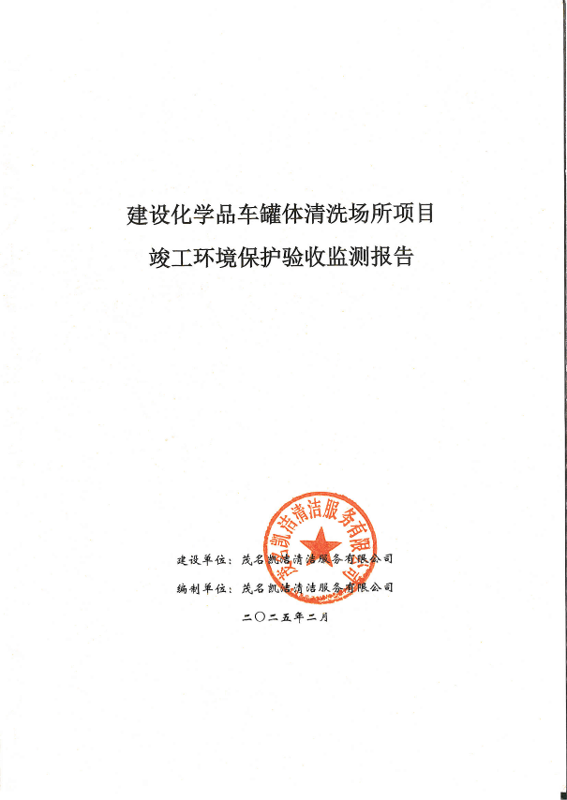
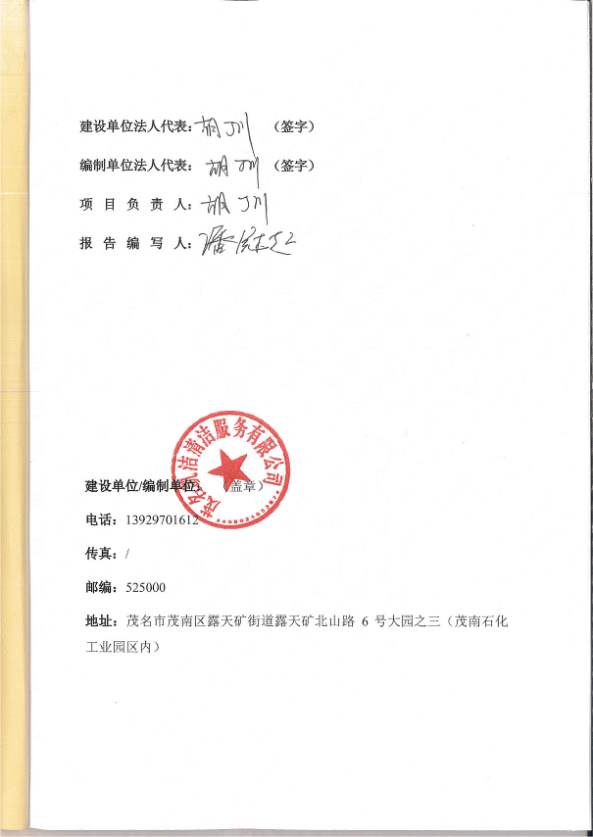
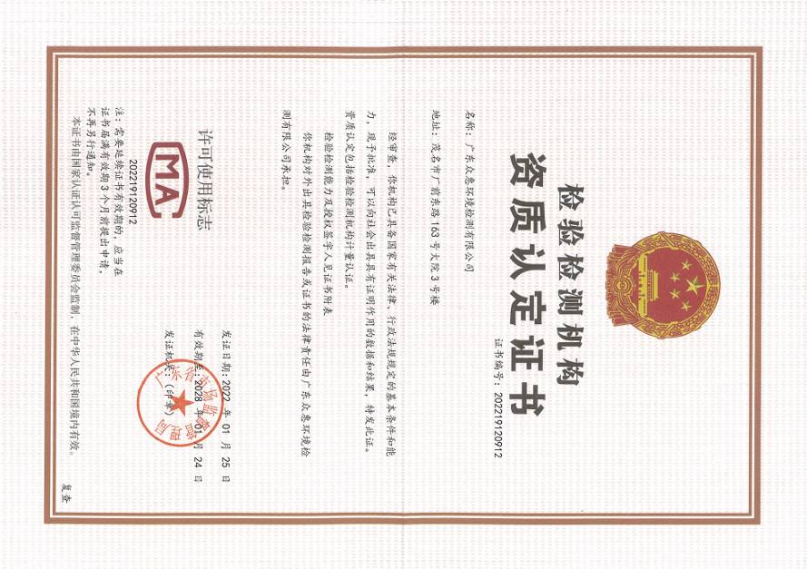

目录
1 项目概况 7
2 验收依据 8
2.1 建设项目环境保护相关法律、法规和规章制度 8
2.2 建设项目竣工环境保护验收技术规范 8
2.3 建设项目环境影响报告书及其审批部门决定 9
2.4 其他相关文件 9
3 项目建设情况 10
3.1 地理位置及平面布置 10
3.2 建设内容 10
3.3 主要原辅材料 19
3.4 水源及水平衡 21
3.4.1 给水 21
3.4.2 排水 21
3.5 主要工艺流程及产污环节 22
3.5.1 生产工艺 22
3.5.2 产污环节 24
3.6 项目变动情况 24
4 环境保护设施 27
4.1 污染物治理/处置措施 27
4.2 其他环境保护设施 29
4.2.1 环境风险 29
5 环境影响报告表主要结论与其审批部门审批决定 35
5.1 环境影响报告表主要结论与建议 35
5.1.1 国家产业政策相符性 35
5.1.2 区域环境质量现状结论 35
5.1.3 运营期环境影响分析结论 36
5.1.4 环境风险影响结论 38
5.1.5 总量控制结论 38
5.1.6 综合评价结论 39
5.1.7 建议 39
5.2 审批部门审批决定 39
5.3 项目落实环境保护主管部门对环评批复要求情况 42
6 验收执行标准 45
6.1 废气 45
6.2 废水 45
6.3 噪声 46
6.4 固体废物 46
7 验收监测内容 48
7.1 废气 48
7.2 废水 48
7.3 噪声 48
8 质量保证及质量控制 50
8.1 监测分析方法 50
8.1.1 废水监测分析方法 50
8.1.2 废气监测分析方法 51
8.1.3 噪声监测分析方法 51
8.2 监测分析仪 51
8.3 质量保证和质量控制措施 52
9 验收监测结果 55
9.1 生产工况 55
9.2 环保设施调试运行效果 55
9.2.1 废水污染物的监测结果及评价 55
9.2.2 废气污染物的监测结果及评价 56
9.2.3 噪声监测结果及评价 58
9.2.4 固体废物 58
9.2.5 总量核算 59
9.3 工程建设对环境的影响 59
10 验收监测结论 60
10.1 环保设施调试运行效果 60
10.1.1 环保设施处理效率监测结果 60
10.1.2 污染物排放监测结果 60
10.2 总量控制 61
10.3 工程建设对环境的影响 62
10.4 建议 62
11 附件 63
附件 1建设项目竣工环境保护“三同时”验收登记表 64
附件 2地理位置图 65
附件 3平面布置图 66
附件 4雨污分流图 67
附件 5四至图 68
附件 6项目周边环境保护目标分布图 69
附件 7环评批复（茂环（茂南）审〔2023〕15号） 70
附件 8危废处理协议 75
附件 9应急预案备案表 86
附件 10废水处理协议 88
附件 11验收监测报告 92

项目概况
建设化学品车罐体清洗场所项目（以下简称“本项目”）由茂名凯洁清洁服务有限公司投资建设，位于茂名市茂南区露天矿北山路6号大院火车库5号库西侧（地理坐标：东经E110°53′0.018″，北纬N21°41′54.111″）。
本项目总投资300万元，实际环保投资79.6万元，占地面积约5000平方米，建筑面积约1085平方米，项目年清洗油品及化学品槽罐车罐体6000个，年工作300天。根据《国民经济行业分类》（GB/T 4754-2017）及其1号修改单，本项目属于“O8219其他清洁服务”行业。
本项目环境影响报告表由广东环科技术咨询有限公司于2023年8月编制完成并送审，2023年9月14日取得《茂名市生态环境局关于建设化学品车罐体清洗场所项目环境影响报告表的批复》（茂环（茂南）审〔2023〕15号），如附件7所示。本项目于2023年9月15日开工建设，2024年3月17日竣工，建设工期为6个月，2024年3月18日进入试运行阶段，目前厂内设备装置运行稳定，已具备验收条件。
建设单位（茂名凯洁清洗服务有限公司）委托验收监测单位（广东众惠环境检测有限公司）承担本项目竣工环境保护验收监测工作。广东众惠环境检测有限公司接受委托后，参考《建设项目竣工环境保护验收暂行办法》（国环规环评〔2017〕4号，环境保护部2017年11月20日）及生态环境部《建设项目竣工环境保护验收技术指南 污染影响类》的有关规定于2024年4月8日组织有关人员到本项目现场进行资料核查和现场踏勘，查阅了有关环保文件和技术资料，查看了污染物治理及排放设施的落实情况，编写了验收监测方案，根据验收监测方案，广东众惠环境检测有限公司于2024年5月10日-11日及5月21日-22日对本项目排放的废水、废气和噪声进行现场采样监测及检查验证，对固体废物进行现场查验，提供检测报告，茂名凯洁清洗服务有限公司在此基础上编写本报告。

验收依据

建设项目环境保护相关法律、法规和规章制度
（1）《中华人民共和国环境保护法》（2015年1月1日起施行）；
（2）《中华人民共和国大气污染防治法》（2018年12月26日修正）；
（3）《中华人民共和国水污染防治法》（2017年6月27日修正）；
（4）《中华人民共和国噪声污染防治法》（2022年6月5日起施行）；
（5）《中华人民共和国固体废物污染环境防治法》（2020年4月29日修订）；
（6）《建设项目环境保护管理条例》（国令第682号，2017年7月16日修订）；
（7）《中华人民共和国土壤污染防治法》（2019年1月1日起施行）。

建设项目竣工环境保护验收技术规范
（1）《建设项目竣工环境保护验收暂行办法》（国环规环评〔2017〕4号）；
（2）《建设项目竣工环境保护验收技术指南 污染影响类》（生态环境部 公告2018年第9号）；
（3）茂名市环境保护局关于印发《建设单位自主开展项目竣工环境保护验收工作指引（试行）》的通知（茂环〔2018〕9号）；
（4）《排污许可管理条例》（国令第736号，2021年3月1日起施行）；
（5）《排污许可证申请与核发技术规范 总则》（HJ942-2018）；
（6）《排污许可证申请与核发技术规范 石化工业》（HJ853-2017）；
（7）《排污许可证申请与核发技术规范 工业固体废物（试行）》（HJ1200-2021）；
（8）《排污许可证申请与核发技术规范 工业噪声》（HJ 1301—2023）；
（9）广东省地方标准《水污染物排放限值》（DB44/26-2001）；
（10）广东省地方标准《大气污染物排放限值》（DB44/27-2001）；
（11）《石油炼制工业污染物排放标准》（GB31570-2015）；
（12）《固定污染源挥发性有机物综合排放标准》（DB44/2367-2022）；
（13）《工业企业厂界环境噪声排放标准》（GB123348-2008）；
（14）《广东省固体废物污染环境防治条例》（2019年3月1日起施行）；
（15）《一般工业固体废物贮存和填埋污染控制标准》（GB18599-2020）；
（16）《国家危险废物名录（2025年版）》（2025年1月1日起施行）；
（17）《危险废物贮存污染控制标准》（GB18597-2023）；
（18）《石油化工企业设计防火规范》（GB50160-2018）。

建设项目环境影响报告书及其审批部门决定
（1）《建设化学品车罐体清洗场所项目环境影响报告表》（广东环科技术咨询有限公司，2023年9月）；
（2）《茂名市生态环境局关于建设化学品车罐体清洗场所项目环境影响报告表的批复》（茂环（茂南）审〔2023〕15号）。

其他相关文件
（1）《茂名凯洁清洗服务有限公司突发环境事件应急预案》（2024年2月6日备案）；
（2）《建设化学品车罐体清洗场所项目竣工环保验收监测报告》（广东众惠环境检测有限公司，报告编号：（众惠检测）检字第ZH20240524012号）。

项目建设情况

地理位置及平面布置
本项目位于茂名市茂南区露天矿北山路6号大院火车库5号库西侧（地理坐标：E110°53′0.018″，N21°41′54.111″）。项目地理位置见附件2。
本项目占地面积约5000平方米，建筑面积约1085平方米，在总平面规划上主要分为清洗区、废水处理区、停车区三大部分。在实际建设过程中，本项目清洗区位于厂区中部，环评报告中原定建设的2个槽罐车清洗区（清洗区1和清洗区2）合并为一个清洗区，共6个清洗工位。废水处理区位于清洗区的西南侧；厂内实际共建有2间危废暂存间，其中危废暂存间1邻近清洗区，位于清洗区东南侧，危废暂存间2位于厂区西南角，一般固废间紧邻危废暂存间2，同样位于厂区西南角，项目停车区位于厂区东北侧，门卫室位于厂区北侧，消防水池位于厂区东侧。项目厂区实际平面布置情况见附件3。
本项目东面为空地，南面为茂名万汇石化交运公司自建铁路，相邻铁路为茂名市华凯石化有限公司，西南面26m处为茂名市茂南石化工业园区污水处理厂（茂名华清水务有限公司运营），西面为林地，北面为林地，北面30m处为茂名市优沃思贸易有限公司。本项目四至见附件5。
本项目厂界外50米范围内无声环境保护目标，厂界外500米范围内无地下水集中式饮用水水源、热水、矿泉水、温泉等特殊地下水资源，无自然保护区、风景名胜区、文化区等保护目标，项目周边有3个村庄，分别是位于项目西侧距离厂界170m的白银镜、位于项目东南侧距离厂界315m的罗村和位于项目东南侧距离厂界350m的北山。详见附件6。

建设内容
本项目由茂名凯洁清洁服务有限公司投资建设，共占地面积约5000平方米，建筑面积约1085平方米，项目总投资300万元，实际环保投资79.6万元，占总投资的26.7%。年清洗油品及化学品槽罐车罐体6000个，年工作300天，采用8小时工作制。
根据环评及其批复，综合现场踏勘情况，本项目工程主要由四部分组成，分别是主体工程、辅助工程、公用工程及环保工程，详见下表。
表 3.2-1项目组成一览表
类别 | 名称 |  | 环评工程内容及规模 | 变动情况
主体  工程 | 槽罐车清洗区 |  | 清洗区占地面积约620m²。设有2个槽罐车清洗区，清洗区1设有其中3个清洗工位，清洗区2设有3个清洗工位，共设6个清洗工位，其中3个清洗工位用于清洗油品类槽罐车，3个清洗工位用于清洗氢氧化钠溶液槽罐车。 | 仅1个清洗区，共6个清洗工位，其中4个清洗工位用于清洗油品类槽罐车，2个清洗工位用于清洗氢氧化钠溶液槽罐车
辅助工程 | 接车室 |  | 设有一个接车室，占地面积约430 m²，用于暂停车辆及员工办公 | 无变动
辅助工程 | 保安亭 |  | 设置一个保安亭，占地面积约为35 m²。 | 无变动
公用  工程 | 给水系统 |  | 由市政管网提供 | 无变动
公用  工程 | 排水系统 |  | 采取雨污分流。生活污水经过三级化粪池处理后通过自建管道输送至茂名市茂南石化工业园区污水处理厂处理。  含油清洗废水、地面冲洗废水、初期雨水经收集后进入自建污水处理站（处理规模60m³/d，采用工艺：“隔油池+调节池+气浮池+一体化芬顿系统+提升池”）处理后，碱性清洗废水经收集后进入pH调节池中和处理后通过自建管道输送至茂名市茂南石化工业园区污水处理厂处理。  自建污水管道（规格为DN100，总长度约255米）采取下挖穿过铁路方式接驳污水处理厂。生产废水、生活污水汇合经一条自建污水管道（规格为DN100，总长度约255米）输送至茂名市茂南石化工业园区污水处理厂处理。 | 无变动
公用  工程 | 供电系统 |  | 由园区电网供给 | 无变动
环保  工程 | 废水治理 | 生活污水 | 经三级化粪池处理后通过自建管道输送至茂名市茂南石化工业园区污水处理厂处理。 | 无变动
环保  工程 | 废水治理 | 生产废水 | 含油清洗废水、地面冲洗废水、初期雨水经收集后进入自建污水处理站（处理规模60m³/d，采用工艺：“隔油池+调节池+气浮池+一体化芬顿系统+提升池”）处理后，碱性清洗废水经收集后进入pH调节池中和处理后通过自建管道输送至茂名市茂南石化工业园区污水处理厂处理。 | 无变动
环保  工程 | 废气治理 |  | 一套（设计风量为18000m³/h）活性炭吸附装置+15m排气筒DA001 | 无变动
环保  工程 | 噪声治理 |  | 选用低噪声设备，加强设备维护保证正常运转，合理布局等 | 无变动
环保  工程 | 固废治理 |  | 设有一间约10 m²的一般固废间及一间约20 m²的危废暂存间 | 为便于危废的管理及转运，在清洗区南侧新增一间危废暂存间，用于储存废矿物油，即现场实际共有2间危废暂存间，其中一间5 m²，一间6 m²，一般固废间面积与环评一致

表 3.2-2本项目实际运行情况
序号 | 清洗内容 | 环评 |  |  | 运行至今实际清洗情况
序号 | 清洗内容 | 车辆运输介质 | 罐体容积/m³ | 清洗数量(个/年) | 车辆运输介质 | 罐体容积/m³ | 清洗数量(个/年)
1 | 危化品运输槽罐车的罐体 | 柴油 | 42 | 300 | 柴油 | 42 | 40
2 | 危化品运输槽罐车的罐体 | 焦油 | 42 | 2200 | 焦油 | 42 | 310
3 | 危化品运输槽罐车的罐体 | 重芳烃 | 42 | 50 | 重芳烃 | 42 | 10
4 | 危化品运输槽罐车的罐体 | 碳九 | 42 | 450 | 碳九 | 42 | 54
5 | 危化品运输槽罐车的罐体 | 氢氧化钠溶液 | 42 | 3000 | 氢氧化钠溶液 | 42 | 22
合计 | 危化品运输槽罐车的罐体 | — | — | 6000 | — | — | 436

表 3.2-3厂区设备一览表
序号 | 设备名称 | 数量 | 用途 | 实际建设情况
1 | 高压清洗机 | 6台 | 清洗工序 | 设备数量减少至3台
2 | 污水排放专用管 | 6套 | 排废水 | 无变动
3 | 水泵 | 9台 | 排废水 | 设备数量减少至6台
4 | 鼓风机 | 6台 | 清洗工序 | 无变动
5 | 气体检测仪 | 5台 | 检测 | 设备数量减少至2台
6 | 油气回收处理专用管 | 6套 | 废气处理 | 无变动
7 | 防爆油气泵 | 6台 | 废气处理 | 无变动
8 | 隔油池（19.5m³） | 1座 | 废水处理 | 隔油池容积增加至67.5m³，实际建设尺寸为250×600×450cm
9 | 自建污水处理站（处理规模60m³/d） | 1座 | 清洗废水处理 | 无变动
10 | 一套18000m³/h活性炭吸附装置 | 1台 | 废气处理 | 无变动
11 | 高效溶气气浮机 | 1台 | 废水处理 | 无变动
12 | 事故应急池（144m³） | 1座 | 6m×6m×4m，事故应急用 | 事故应急池容积增加至148.5m³，实际建设尺寸为550×600×450cm
13 | 初期雨水收集池（24m³） | 1座 | 6m×5m×0.8m，收集初期雨水 | 初期雨水收集池容积不变，实际建设尺寸变更为400×400×150cm

表 3.2-4主要环保措施图片一览表
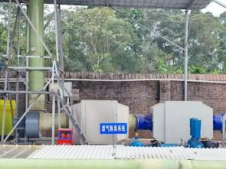 | 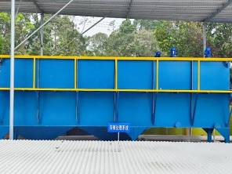
废气除臭系统 | 芬顿处理系统
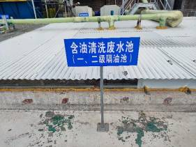 | 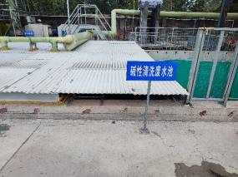
含油清洗废水池（一、二级隔油池） | 碱性清洗废水池
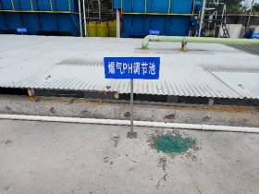 | 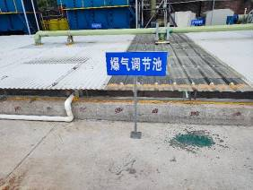
曝气PH调节池 | 曝气调节池
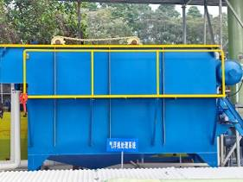 | 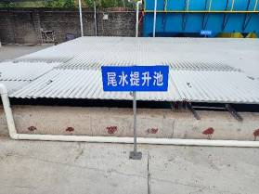
气浮机处理系统 | 尾水提升池
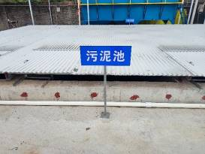 | 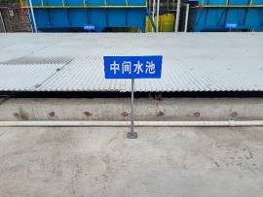
污泥池 | 中间水池
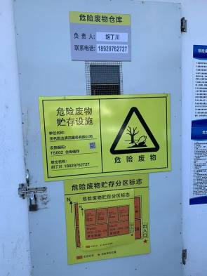 | 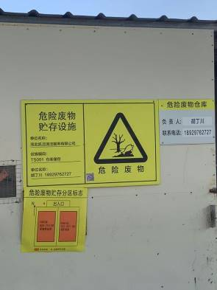
危废暂存间2外部 | 危废暂存间1外部
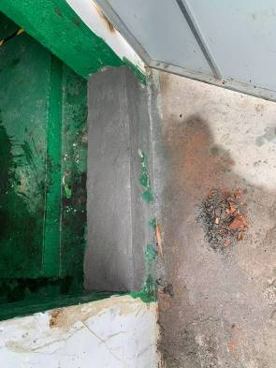 | 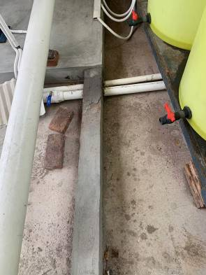
危废暂存间1门槛增高 | 围堰缺口补漏
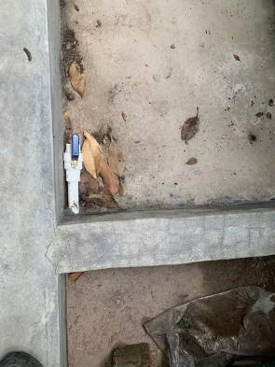 | 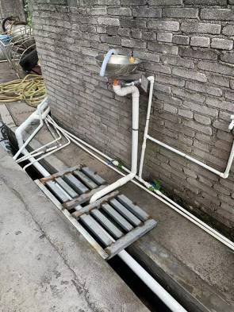
围堰缺口补漏 | 洗眼区加设平台
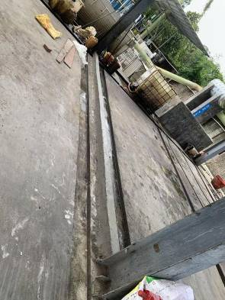 | 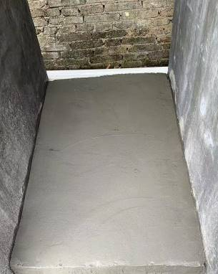
导流沟加深 | 缺口填平补漏
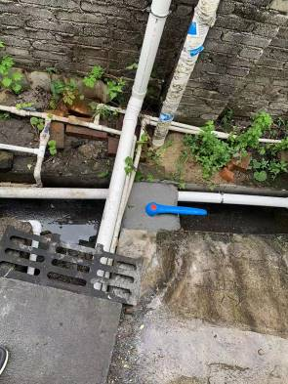 | 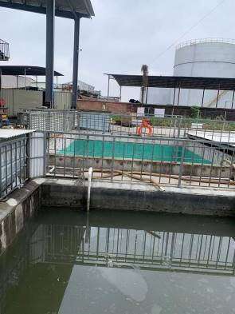
雨水沟截止阀 | 应急救生圈
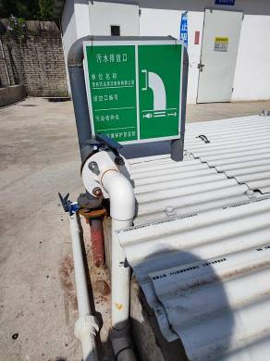 | 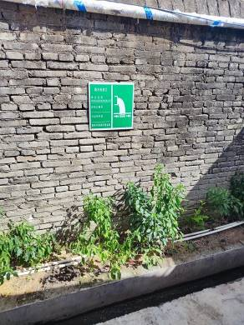
污水排放口 | 雨水排放口
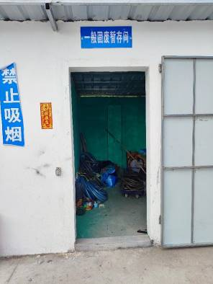 | 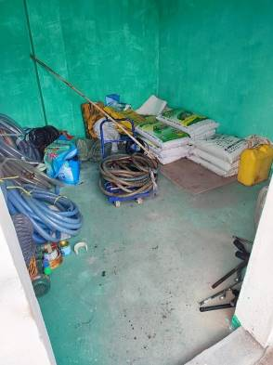
一般固废暂存间外部 | 一般固废暂存间内部
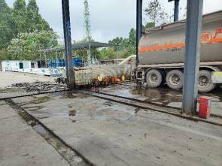 | 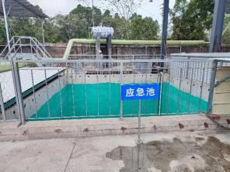
导流沟 | 应急池
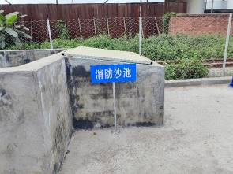 | 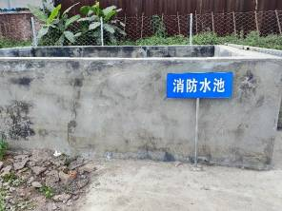
消防沙池 | 消防水池

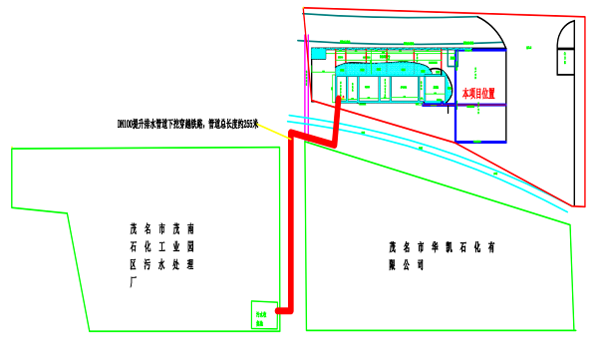
图 3.2-1本项目接驳污水处理厂的污水管道设计图

主要原辅材料
本项目原辅材料及能源使用情况见下表。
表 3.3-5原辅材料用量一览表
环评 |  |  | 运行至今实际使用情况
名称 | 年用量 | 单位 | 名称 | 用量 | 单位 | 备注
片碱 | 2.25 | t/a | 片碱 | 0.5 | t | /
非离子表面活性剂（无磷） | 2.5 | t/a | 非离子表面活性剂（无磷） | 0 | t | 取消表面活性剂的使用，用洗衣粉和洗洁精替代
聚合氯化铝（PAC） | 0.1 | t/a | 聚合氯化铝（PAC） | 0.12 | t | /
聚丙烯酰胺（PAM） | 0.1 | t/a | 聚丙烯酰胺（PAM） | 0.12 | t | /
盐酸（36%） | 0.15 | t/a | 草酸 | 0.17 | t | 取消盐酸（36%）的使用，用草酸替代
双氧水 | 0.30 | t/a | 次氯酸钠 | 0.35 | t | 取消双氧水的使用，用次氯酸钠代替
氯化亚铁 | 0.40 | t/a | 氯化亚铁 | 0.25 | t | /
/ | / | / | 洗衣粉 | 1.6 | t | /
/ | / | / | 洗洁精 | 1.4 | t | /
用电 | 40000 | kW·h/年 | 用电 | 5446 | kW·h | /
用水 | 36085 | m³/a | 用水 | 2730 | m³ | /

表3.3-6主要原辅材料理化性质
序号 | 物质名称 | CAS号 | 理化性质 | 危险特征
1 | 片碱 | 1310-73-2 | 主要为氢氧化钠，白色半透明片状固体，相对密度2.130，熔点318.4℃。沸点1390℃。具有强碱性，较强的腐蚀性和刺激性。 | 健康危害：本品有强烈刺激和腐蚀性。粉尘或烟雾刺激眼和呼吸道，腐蚀鼻中隔；皮肤和眼直接接触可引起灼伤；误服可造成消化道灼伤，粘膜糜烂、出血和休克。  环境危害：对环境特别是水环境有危害。
2 | 洗洁精 | / | 主要成分是烷基磺酸钠、脂肪醇醚硫酸钠、泡沫剂、增溶剂、香精、水、色素和防腐剂等。烷基磺酸钠和脂肪醇醚硫酸钠都是阴离子表面活性剂，是石化产品，用以去污油渍。 | /
3 | 洗衣粉 | / | 主要成分有：织物纤维防垢剂、阴离子表面活性剂、非离子表面活性剂、水软化剂、污垢悬浮剂、酶、荧光剂及香料等；较差的洗衣粉常含有磷、铝、碱等有害成分。表面活性剂在洗衣粉中的作用是使洗衣粉有可溶、乳化、浸透、洁净、杀菌、柔化、起泡、防止衣物静电等功能 | /
4 | 聚合氯化铝（PAC） | 1327-41-9 | 无色或黄色树脂状固体。溶液为无色或黄褐色透明液体，有时因含杂质而呈灰黑色粘液。溶解性：易溶于水。 | 危险特性：属非危险品、无毒、无腐蚀性。  环境危害：对环境危害小。
5 | 聚丙烯酰胺（PAM） | 9003-05-8 | 白色粉末或半透明颗粒。密度：3；溶解性：在50-60°C下溶于水，水解度为5%-35%，也溶于乙酸、丙酸、氯代乙酸、乙二醇、甘油和胺等有机溶剂。 | 危险特性：基本无毒，无危害。  健康危害：对人体健康无危害。  环境危害：对环境危害小。
6 | 草酸 | 144-62-7 | 无色单斜片状或棱柱体结晶或白色粉末，氧化法草酸无气味，合成法草酸有味。150～160℃升华。在高热干燥空气中能风化。1 g溶于7 mL水、2 mL沸水、2.5 mL乙醇、1.8 mL沸乙醇、100 mL乙醚、5.5 mL甘油，不溶于苯、氯仿和石油醚。0.1 mol/L溶液的pH为1.3。相对密度（水=1）1.653。熔点189.5℃。 | 危险特性：低毒，半数致死量（兔，经皮）2000 mg/kg。对皮肤和黏膜有刺激性，吸入蒸气、粉尘会引起中毒，吞入后引起肠胃炎、呕吐、腹泻等症状。成人最低致死量为71 mg/kg。  环境危害：该物质对环境可能有危害，对水体应给予特别注意。
7 | 次氯酸钠 | 7681-52-9 | 白色粉末，工业品次氯酸钠是无色或淡黄色的液体。熔点18℃。在空气中极不稳定，分解产生二氧化碳。受热后迅速分解，在碱性状态时较稳定。次氯酸钠易溶于水，溶于水后成烧碱及次氯酸，0℃时l00mL H₂O溶解29.3g扶氯酸钠。次氯酸再分解生成氯化氢和新生氧，新生氧的氧化能力很强，所以次氯酸钠也是强氧化剂。其稳定度受光、热、重金属阳离子和pH值的影响。具有刺激性气味。 | 危险特性：受高热分解产生有毒的腐蚀性烟气。具有腐蚀性。  健康危害：小鼠经口LDso：8500mg/kg。其有强氧化性和腐蚀性。皮肤接触会引起烧伤。进入体内会导致黏膜腐蚀、食管或气管穿孔、咽喉水肿。吸入肺内会引起支气管严重烧伤和肺内水肿。接触和使用的工作人员应做好防护，防止次氯酸铵溶液进入人体内和皮肤。
8 | 氯化亚铁 | 7758-94-3 | 一种无机物，化学式FeCl₂。呈绿至黄色。可溶于水、乙醇和甲醇。一种新型高效混凝剂，主要用于水处理。 | 反复或高浓度暴露会引起体内积聚大量的铁，从而损害肝；本品会刺激鼻腔和咽喉；接触可引起皮肤灼伤，反复接触会引起眼睛变色，本品有腐蚀性。

水源及水平衡

给水
本项目用水由市政自来水管网供给。本项目用水主要为槽罐车清洗用水、地面冲洗用水和生活用水。厂内现有员工18人，员工仅在厂内就餐，不在厂内住宿，现厂区实际生活用水量为730 m³/a。本项目试运行至今清洗的槽罐车数量为436辆，其中氢氧化钠罐体22辆，含油罐体414辆。实际建设过程中本项目清洗作业区面积约320平方米，每天清洁一次。本项目厂区实际生产用水量为2000m³/a。

排水
本项目排水系统为雨污分流。生活废水经化粪池处理后达到广东省地方标准《水污染物排放限值》（DB44/26-2001）中第二时段三级标准与茂名市茂南石化工业园区污水处理厂进水标准两者较严值后再经自建污水管道输送至茂名市茂南石化工业园区污水处理厂。项目含油清洗废水、地面冲洗废水、初期雨水（主要污染因子为CODcr、BOD₅、NH₃-N、SS、石油类、LAS）经收集后进入自建污水处理站（处理规模60m³/d，采用工艺：“隔油池+调节池+气浮池+一体化芬顿系统+提升池”）处理后通过自建污水管道输送至茂名市茂南石化工业园区污水处理厂处理。碱性清洗废水（污染因子为pH值）经收集后进入pH调节池中和处理后通过自建污水管道输送至茂名市茂南石化工业园区污水处理厂处理。
因项目所在地未接通园区污水管网，项目处理后的生产废水、生活污水汇合通过一条自建污水管道输送至茂名市茂南石化工业园区污水处理厂进行深度处理。污水管道（规格为DN100提升管，总长度约255米）在项目南侧厂界采取下挖穿过铁路方式接驳污水处理厂。本项目污水管网目前已接通茂名市茂南石化工业园污水处理厂。
根据现场统计，本项目废水实际产生量为2457 m³/a。
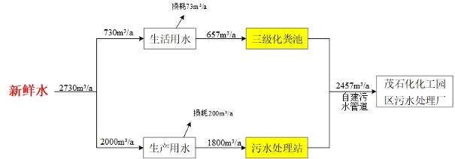
图 3.4-2本项目水平衡图

主要工艺流程及产污环节

生产工艺
项目工艺流程图见下图。
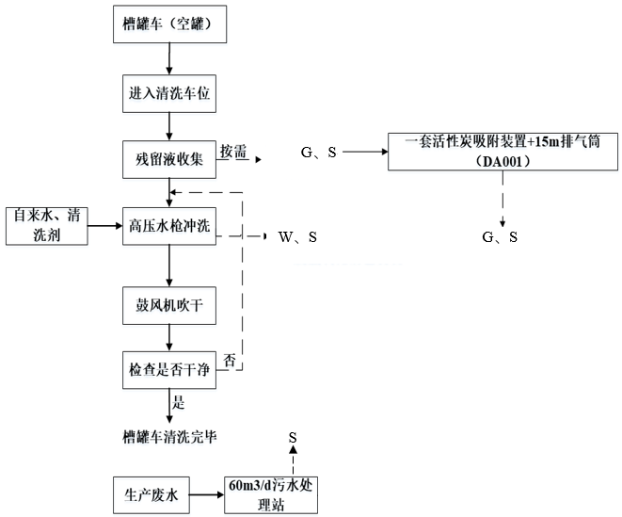
图 3.5-3项目清洗槽罐车工艺流程图及产污环节图

工艺流程说明：
本项目车辆罐体清洗采用高压冲洗方式。
（1）槽罐进入清洗车位：待清洗的槽罐运至厂区内清洗车位，进入车位的槽罐均为空罐。
（2）残留液收集：槽车承运物质（主要为油品及氢氧化钠等）部分具有挥发性，该工序会产生有机废气，主要成分为非甲烷总烃G1，及产生S1废矿物油、废碱液。
化学品车辆进入清洗车位后，先关闭罐体所有孔盖，在进气口接入油气回收专用管。接管完毕后开启进气口阀门，对罐体内残留有机气体进行抽吸（抽吸时间为45min），抽吸后打开卸料口，槽罐车中残留料流动性好的利用清洗平台的高低位差，物料进行自流经卸料口流入专用收集桶中。收集的残留有机废气引至一套活性炭吸附装置+15m排气筒（DA001）处理达标排放。
（3）高压水枪冲洗：将罐体出水口连接污水排放专用管，接管完毕后开始高压冲洗，利用高压水的作用对槽罐车内外进行清洗，同时打开罐体底部的出水口阀门，罐体清洗废水（W1）经过污水专用管道引至厂区自建污水处理站进行处理达标后通过自建污水管道输送至茂名市茂南石化工业园区污水处理厂进行深度处理。
（4）检查是否干净：罐体冲洗后用鼓风机吹风吹干，如果判断洗干净则结束清洗。否则重新进入高压水枪冲洗工序。
检查流程：先用气体分析仪检测罐内气体指标是否合格，确保气体达标合格后，再安排人员进入罐内检查是否洗干净（不干净再高压清洗）或只是抹干净残余水分，清洗完成。
本项目主要依靠高压冲洗带走罐车中残留的物质，由于罐车运输的为合格的柴油、焦油、氢氧化钠等危险化学品，不含油渣，故清洗过程不产生油渣等固体废弃物。
本项目含油清洗废水、地面冲洗废水、初期雨水经收集后进入自建污水处理站（处理规模60m³/d，采用工艺：“隔油池+调节池+气浮池+一体化芬顿系统+提升池”）处理后，碱性清洗废水经收集后进入pH调节池中和处理后通过自建管道输送至茂名市茂南石化工业园区污水处理厂处理。
废水处理过程中会产生S3浮渣和油泥、废盐酸桶、废氯化亚铁包装袋、S4 PAM、PAC废包装袋。项目使用的片碱原辅料会产生废氢氧化钠包装袋。

产污环节
表 3.5-7生产工艺产污环节一览表
序号 | 类别 | 产污环节 | 污染物名称 | 治理措施 | 去向
1 | 废气 | G1有机废气 | 非甲烷总烃 | 一套活性炭吸附装置 | 1根15m排气筒DA001排放
2 | 废气 | G2污水池（隔油池、气浮池）废气 | 非甲烷总烃 | 一套活性炭吸附装置 | 1根15m排气筒DA001排放
3 | 废水 | W2生活废水 | COD_{Cr}、BOD₅、NH₃-N、SS、总氮、总磷 | 三级化粪池 | 经自建污水管道进入茂名市茂南石化工业园区污水处理厂
3 | 废水 | W1含油清洗废水、地面冲洗废水、初期雨水 | COD_{Cr}、BOD₅、NH₃-N、SS、石油类、LAS | 处理规模为60m³/d污水处理站（隔油池+调节池+气浮池+一体化芬顿系统+提升池） | 经自建污水管道进入茂名市茂南石化工业园区污水处理厂
3 | 废水 | 碱性清洗废水 | pH值 | pH调节池 | 经自建污水管道进入茂名市茂南石化工业园区污水处理厂
4 | 噪声 | 各生产设备 | 设备噪声声级65~75dB（A） | 减振降噪、加强绿化，厂房围墙隔声 | /
5 | 固体废物 | 残留液收集 | S1废矿物油、废碱液 | 收集暂存于危废暂存间 | 交由有危废资质单位回收处置
5 | 固体废物 | 废气处理 | S2废活性炭 | 收集暂存于危废暂存间 | 交由有危废资质单位回收处置
5 | 固体废物 | 废水处理 | S3浮渣和油泥、废氯化亚铁包装袋 | 收集暂存于危废暂存间 | 交由有危废资质单位回收处置
5 | 固体废物 | 废水处理 | S4 PAM、PAC废包装袋 | 收集暂存于一般固废间 | 交由专业的资源回收公司回收处置
5 | 固体废物 | 清洗工序 | S5表面活性剂废包装袋 | 收集暂存于一般固废间 | 交由专业的资源回收公司回收处置
5 | 固体废物 | 清洗工序 | S6废氢氧化钠包装袋 | 收集暂存于危废暂存间 | 交由有危废资质单位回收处置
5 | 固体废物 | 员工生活 | S7生活垃圾 | 垃圾桶收集 | 交由环卫部门清运处理

项目变动情况
1、本项目环评报告中原定建设的2个槽罐车清洗区（清洗区1和清洗区2）合并为一个清洗区，共6个清洗工位，其中4个清洗工位用于清洗油品类槽罐车，2个清洗工位用于清洗氢氧化钠溶液槽罐车。清洗工位总数保持不变。
2、本项目废水处理站使用化学药剂进行废水处理，实际运行过程中取消使用盐酸和双氧水，分别用次氯酸钠替代双氧水、用草酸代替盐酸，且次氯酸钠与草酸的包装桶均重复利用，故本项目实际无废盐酸桶和废双氧水桶产生。
3、为便于危废的管理及转运，在清洗区南侧新增一间危废暂存间，用于储存废矿物油，即厂区实际建设情况，共2个危废暂存间，其中一间占地面积5 m²，一间占地面积6m²，相较环评报告危废暂存间面积减小，但本项目通过增加危废转运频次以合理处置各类危废，禁止外排，危废处置量较环评无变化，不属于重大变动。
本项目性质、规模、地点和其余生产工艺与环评基本一致，无重大变动。
参照《污染影响类建设项目重大变动清单（试行）》（环办环评函〔2020〕688号），本项目变动内容与《污染影响类建设项目重大变动清单》对照一览表如下。
表 3.6-8与《污染影响类建设项目重大变动清单（试行）》对照判定一览表
序号 | 类别 | 判定原则 | 变动工程 | 是否重大变动
1 | 性质 | 建设项目开发、使用功能发生变化的 | 无变化 | 否
2 | 规模 | 生产、处置或储存能力增大30%及以上的 | 无变化 | 否
3 | 规模 | 生产、处置或储存能力增大，导致废水第一类污染物排放量增加的 | 项目不涉及废水第一类污染物 | 否
4 | 规模 | 位于环境质量不达标区的建设项目生产、处置或储存能力增大，导致相应污染物排放量增加的（细颗粒物不达标区，相应污染物为二氧化硫、氮氧化物、可吸入颗粒物、挥发性有机物；臭氧不达标区，相应污染物为氮氧化物、挥发性有机物；其他大气、水污染物因子不达标区，相应污染物为超标污染因子）；位于达标区的建设项目生产、处置或储存能力增大，导致污染物排放量增加10% 及以上的。 | 本项目位于环境质量达标区，建设项目生产、处置能力均不变，危废间总面积变小，危废转运频率增加，危废转运量不变。 | 否
5 | 建设地点 | 重新选址；在原厂址附近调整（包括总平面布置变化）导致环境防护距离范围变化且新增敏感点的 | 无变化 | 否
6 | 生产工艺 | 新增排放污染物种类的（毒性、挥发性降低的除外） | 不涉及 | 否
7 | 生产工艺 | 位于环境质量不达标区的建设项目相应污染物排放量增加的 | 项目位于环境质量达标区，且污染物排放量较环评未增加 | 否
8 | 生产工艺 | 废水第一类污染物排放量增加的 | 项目不涉及废水第一类污染物 | 否
9 | 生产工艺 | 其他污染物排放量增加10% 及以上的 | 无变化 | 否
10 | 生产工艺 | 物料运输、装卸、贮存方式变化，导致大气污染物无组织排放量增加10% 及以上的 | 本项目物料运输、装卸、贮存方式与环评一致，无变化 | 否
11 | 环境保护措施 | 废气、废水污染防治措施变化，导致第6 条中所列情形之一（废气无组织排放改为有组织排放、污染防治措施强化或改进的除外）或大气污染物无组织排放量增加10%及以上的。 | 项目污染防治措施与环评一致，无变化 | 否
12 | 环境保护措施 | 新增废水直接排放口；废水由间接排放改为直接排放；废水直接排放口位置变化，导致不利环境影响加重的。 | 本项目废水处理工艺与环评一致 | 否
13 | 环境保护措施 | 新增废气主要排放口（废气无组织排放改为有组织排放的除外）；主要排放口排气筒高度降低10%及以上的 | 本项目废气处理工艺与环评一致 | 否
14 | 环境保护措施 | 噪声、土壤或地下水污染防治措施变化，导致不利环境影响加重的 | 本项目噪声、土壤及地下水污染防治措施与环评一致 | 否
15 | 环境保护措施 | 固体废物利用处置方式由委托外单位利用处置改为自行利用处置的（自行利用处置设施单独开展环境影响评价的除外）；固体废物自行处置方式变化，导致不利环境影响加重的 | 无变化 | 否
16 | 环境保护措施 | 事故废水暂存能力或拦截设施变化，导致环境风险防范能力弱化或降低的 | 本项目应急事故池容积较环评增大，环境风险防范能力增强 | 否

环境保护设施

污染物治理/处置措施
本项目主要污染物是运行过程中产生的废水、废气、噪声和固废四个方面。
1、本项目废气污染源主要为部分盛装挥发性物质的槽罐车内残留的有机废气及污水处理站有机废气。本项目采用的处理措施主要有：
（1）槽罐车内残留的有机废气
槽车承运物质（主要为油品及氢氧化钠等）部分具有挥发性，主要成分为非甲烷总烃。因此，清洗前对罐内残留有机气体进行抽取引至废气处理装置处理（活性炭吸附装置）。
（2）污水处理逸散废气
本项目主要为油品及化学品槽罐车（运输物质为油品及氢氧化钠等）提供清洗服务，隔油池收集处理含油清洗废水、地面冲洗废水、初期雨水，不考虑碱性清洗废水，废水中主要污染因子为COD_{Cr}、BOD₅、NH₃-N、SS、石油类、LAS。污水处理站废气逸散位置为隔油池、调节池、气浮池，调节池为污水处理站系统调节池，非碱性清洗废水pH调节池，废气主要污染因子为非甲烷总烃。
2、本项目废水主要为生活污水、罐体清洗废水、地面冲洗废水、初期雨水。
本项目生活污水经三级化粪池预处理达到广东省地方标准《水污染物排放限值》（DB44/26-2001）第二时段三级标准与茂名市茂南石化工业园区污水处理厂接纳标准两者较严值后通过自建管道输送至茂名市茂南石化工业园区污水处理厂处理。
本项目含油清洗废水、地面冲洗废水、初期雨水经收集后进入自建污水处理站（处理规模60m³/d，采用工艺：“隔油池+调节池+气浮池+一体化芬顿系统+提升池”）处理后，碱性清洗废水经收集后进入pH调节池中和处理后通过自建管道输送至茂名市茂南石化工业园区污水处理厂处理。
3、本项目噪声主要来源于槽罐车车辆、水泵、鼓风机、高压清洗机、防爆油气泵和气浮机，其声压级为65～75dB（A），治理措施如下：
（1）本项目厂界设置围墙，可有效阻隔噪声排放。
（2）采用低噪声设备，对设备基础减振。
（3）合理布局噪声源，将清洗区和办公室分开布置，可有效降低生产噪声对办公室的影响。根据生产功能布局，本项目将高噪声设备尽可能远离厂界，减少高噪声设备对周边环境的影响。
（4）严格生产作业管理，合理安排生产时间。
4、本项目固体废物主要为
本项目产生的固体废物为收集的残留液（废矿物油、废碱液）、洗洁精和洗衣粉的废包装物、废氢氧化钠包装袋、废氯化亚铁包装袋、废PAM、PAC包装袋、废活性炭、污水处理站浮渣和油泥、生活垃圾。
（1）残留液（废矿物油、废碱液）
残留液主要为废矿物油、废碱液，废矿物油属于《国家危险废物名录》(2021版)中编号为HW08（废物代码：251-001-08）的危险废物；废碱液属于HW35（废物代码：900-399-35）的危险废物。项目运行至今，残留液的实际产生量为1.68 t，已转运量1.3t。残留液分类收集暂存于危废暂存间，定期交由有资质单位回收处置。
（2）洗洁精和洗衣粉的废包装物
环评中项目使用的非离子表面活性剂会产生废包装袋，产生量约0.6t/a，表面活性剂废包装袋属于一般工业固废（其他废物，代码900-999-99），由于本项目取消表面活性剂的使用，用洗洁精和洗衣粉替代，故无表面活性剂废包装袋产生，洗洁精和洗衣粉的废包装物的实际产生量为4.5kg。收集后交由专业的资源回收公司回收处置。
（3）废氢氧化钠包装袋、废氯化亚铁包装袋
项目使用的片碱原辅料会产生废氢氧化钠包装袋和废氯化亚铁包装袋属于《国家危险废物名录》（2021年版）中编号为HW49（废物代码：900-047-49）的危险废物，收集后定期交由有资质单位回收处置。项目运行至今，废氢氧化钠包装袋和废氯化亚铁包装袋的实际产生量为5.2kg。
（4）PAM、PAC废包装袋
PAM、PAC废包装袋属于一般工业固废（其他废物，代码900-999-99），收集后交由专业的资源回收公司回收处置。项目运行至今，PAM、PAC废包装袋的实际产生量为6kg。
（5）废活性炭
项目有机废气采取活性炭吸附处理工艺，活性炭吸附装置中的活性炭吸附至饱和后需更换。根据《国家危险废物名录（2021年）》，废活性炭属于HW49其他废物，代码为900-039-49，妥善收集后定期交由有资质单位处理。项目运行至今，废活性炭的实际产生量为5.5 t/a。
（6）污水处理站浮渣和油泥
本项目污水处理站的隔油池、气浮池会产生一定量的浮渣和油泥。浮渣油泥属于《国家危险废物名录（2021年版）》中编号为HW08废矿物油与含矿物油废物，废物代码为900-210-08，定期清捞交由茂名市汉荣环保科技有限公司进行处置。项目运行至今，污水处理站浮渣和油泥的实际产生量为1.2 t。
（7）生活垃圾
项目生活垃圾主要为员工日常生活、工作中产生的废纸、瓜果皮核等。本项目劳动定员18人，人员均不在厂内食宿。生活垃圾产生量按人均产生0.5kg/d计，生活垃圾产生量为9kg/d，生活垃圾暂存在专用垃圾桶内，交由环卫部门清运处理。

其他环境保护设施

环境风险
1、环境风险识别
本项目环境风险识别情况如下表所示。
表 4.2-9本项目环境风险识别
危险单元 | 事故类型 | 环境风险描述 | 涉及化学品（污染物） | 风险类别 | 环境影响途径
清洗区 | 火灾、爆炸伴生污染 | 燃烧烟尘及污染物污染周围大气环境 | CO | 大气环境 | 通过燃烧烟气扩散，对周围大气环境造成短时污染
废水处理系统 | 污水处理设备故障 | 废水超标排放 | 废水COD_{Cr}、BOD₅、NH₃-N、总氮、石油类、LAS等 | 地下水环境、土壤 | 污染地下水环境、土壤
废气处理系统 | 废气治理设施事故排放 | 未经处理达标的废气直接排入大气中 | 非甲烷总烃 | 大气环境 | 对周围大气环境造成短时污染
危废暂存间 | 危险废物废液泄漏 | 泄漏危险废物污染地表水及地下水、土壤 | 废矿物油、废碱液、浮渣油泥 | 地表水环境、地下水环境、土壤 | 通过雨水管排放到附近水体，影响内河涌水质，影响水生环境；污染地下水环境、土壤
仓库 | 化学品盐酸、氢氧化钠泄露 | 泄漏化学品污染地表水及地下水、土壤 | 草酸、次氯酸钠、氢氧化钠 | 地表水环境、地下水环境、土壤 | 污染地表水环境、地下水环境、土壤

2、风险防范措施
（1）火灾及爆炸风险防范措施
由于环境风险具有突发性和短暂性及危害较大等特点，必须采取相应有效预防措施加以防范，加强控制和管理，杜绝、减轻和避免环境风险。为了加强泄漏、火灾、爆炸事故的发生，需加强安全管理。因在以后的运行中应按以下方面不断加强安全管理：
①对油气浓度进行检测，油气体积浓度大于LEL（爆炸下限）时，应停止作业；
②项目作业区域内禁止明火，严禁吸烟；
③禁止使用易产生火花的机械设备和工具；
④在作业过程中要防止静电的产生；
⑤在作业过程中必须有一人操作，另外一人做好检查，以防跑、冒、滴、漏等。
（2）废水事故排放防范措施
建议建设单位采取严格的措施进行控制管理，以防止废水的事故性排放：
①制定并执行《废水排放管理指示》、《突发环境事件应急预案》等废水管理的制度和规定。
②设专职环保人员进行管理及保养污水处理站设备，定期对污水处理站设备进行检查。
③重视维护及管理项目废水排污管道，管道衔接应防止泄漏污染地下水。
④厂区污水排放口、雨水排放口设置紧急闸板阀，可切断污染物与厂区外部的通道，确保事故废水不会污染外部环境。
⑤定期维护废水处理设施，定期监测废水排放情况，一旦发生废水事故排放，立即停止清洗作业，直到故障排除。
（3）废气事故排放防范措施
项目废气事故排放源强为废气未经处理直接排放的源强。废气事故排放可能会造成环境空气污染。一旦发生废气事故排放，项目立即停止清洗作业，直到故障完成维修为止。
为避免废气事故性排放的情况发生，建设单位应加强管理，定期检修废气处理装置，严格确保其处于正常的运行工况。主要风险防范措施包括以下方面：
①设备的定期维护
废气事故性排放风险主要来源于废气处理设施故障，在日常运行过程中，应定期对废气处理设施进行安全检测，一方面对收集系统进行检测维护，确保收集稳定性，确保各阀门管道连接气密性，避免废气处理设施故障；另一方面应根据废气处理设施的使用规范，确保废气处理设施对大气污染物的处理效率。
②操作人员的教育培训
在日常运营过程中，应加强操作人员的教育培训，确保所有生产设施的操作均合规合理，避免因误操作导致的生产设施故障而导致事故性废气排放。
③合理安排生产制度
应在充分考虑设备实际处理能力的情况下，合理安排生产制度，杜绝超负荷运行，从而确保生产设备在合理生产负荷条件下稳定运行，避免超载引发的设备故障等。
（4）危废暂存间废液泄漏防范措施
危险废物暂存间门口拟设置堵截泄漏的裙脚、围堰等措施，地面做好防渗措施，设置不渗透间隔分开的区域分区放置，液体状危险废物存放在容器内，容器放置在储漏盘，可收集渗漏废液。建立定期巡查、维护制度。
在有可能发生废液泄漏的区域，应储备吸油棉或泥沙等，将扩散溢油和化学品固定、回收，避免物质泄漏扩散进入雨水和污水系统，防止大量油品等进入外界水环境。
（5）化学品泄露防范措施
专门设定危险品集中存放区域，张贴标识、安全管理。按照物质相容性储存，互相抵触的物品严格分开储存。进出口和安全通道不能堆放杂物或废物。在仓库和存放化学品容器区域必须准备足够的泄漏应急处理套装(足够的吸附物质和中和物质)、灭火器材等。
（6）草酸、次氯酸钠泄露防范措施
草酸密封于干燥阴凉处保存。严格防潮、防水、防晒。贮存温度不超过40℃。远离氧化物及碱性物质。
次氯酸钠储存于阴凉、通风的库房。远离火种、热源。库温不宜超过30℃，并与酸类分开存放，切忌混储。
储区备有泄漏应急处理设备和合适的收容材料。厂区配备个人防护物资：自吸过滤式防毒面具、橡胶耐酸碱服、橡胶耐酸碱手套等。
储存区配备有喷水系统，储存区设有围堰及导流沟，配备有泄露液体收集容器。
（7）事故应急池设置
项目在厂内西侧设置一座144m³（尺寸：6m×6m×4m）事故应急池。
根据关于印发《水体污染防控紧急措施设计导则》的相关内容，其中事故储存设施总有效容积应按照以下公式计算：
V_{总}=(V₁+V₂-V₃)_{max}+V₄+V₅
式中：（V₁+V₂-V₃）max是指对收集系统范围内不同罐组或装置分别计算 V₁+V₂-V₃，取其中最大值。
V₁—收集系统范围内发生事故的储罐或装置的物料量（注：储存相同物料的罐组按一个最大储罐计）；
V₂—发生事故的储罐或装置的消防水量，m³；
V₃—发生事故时可以转输到其他储存或处理设施的物料量，m³；
V₄—发生事故时仍必须进入该收集系统的生产废水量，m³；
V₅—发生事故时可能进入该收集系统的降雨量，m³。
①物料量（V₁）
本项目不设置物料储罐及生产装置，故不考虑物料量，即V₁=0。
②发生事故的储罐或装置的消防水量（V₂）
根据《消防给水及消火栓系统技术规范 》（GB50974-2014 ）表3.3.2建筑物室外消火栓设计流量表，本项目建筑体积≤3000m³，室外消火栓设计流量取15L/s计，火灾持续时间按2h计，经计算，发生火灾时消防用水量约为108m³/次。
③发生事故时可以转输到其他储存或处理设施的物料量（V₃）
本项目没有可转移的物料，因此，V₃＝0m³。
④发生事故时仍必须进入该收集系统的生产废水量（V₄）
发生事故时，本项目无仍须进入该系统的生产废水，因此，V₄＝0m³。
⑤发生事故时可能进入该收集系统的降雨量（V₅）
V₅=10×q×F
式中：q-降雨强度，mm；按平均日降雨量，其计算方式为 q=Q_{a}/n；
Q_{a}-年平均降雨量，mm；取茂名市年平均降雨量1743.1mm；
N-年平均降雨日数；取茂名市年平均降雨日数135d；
F-必须进入事故废水收集系统的雨水汇水面积，ha；本项目作业区雨水汇水面积约为0.062ha（620m²）。
V₅=10×q×F＝10×1743.1÷135×0.062＝8.01m³
因此，V_{总}＝（V₁+V₂-V₃）+V₄+V₅＝0+108-0+0+8.01＝116.01m³
综上所述，事故预计废水量V_{总}为116.01m³，所需应急事故池总有效容积为116.01m³。本项目需在厂区西侧设置一座容积为144m³的事故应急池，可足够容纳事故废水，确保事故废水不外流，实现将污染控制在厂区内的目的。
（8）制定应急预案
制定风险事故应急预案的目的是为了在发生风险事故时，能以最快的速度发挥最大的效能，有序的实施救援，尽快控制事态的发展，降低事故造成的危害，减少事故造成的损失。
风险事故应急预案的基本要求包括：科学性、实用性和权威性。风险事故的应急救援工作是一项科学性很强的工作，必须开展科学分析和论证，制定严密、统一、完整的应急预案；应急预案应符合项目的客观情况，具有实用、简单、易掌握等特性，便于实施；对事故处置过程中职责、权限、任务、工作标准、奖励与处罚等做出明确规定，使之成为企业的一项制度，确保其权威性。建设单位必须按照实际的运营情况制定具体的、可操作的风险事故应急预案。
本项目已制定应急预案，并报相关部门备案，备案文件详见附件9。

本项目实际总投资300万元，实际环保投资79.6万元，占总投资的26.5%。本项目环保设施及“三同时”落实情况见下表。
表 4.2-10本项目环保设施及“三同时”落实情况
类别 | 污染物 | 环保设施内容 | 验收标准 | 环评环保投资/万元 | 实际环保投资/万元 | 实际建设情况
废气 | 罐体残留废气、污水站废气 | 一套活性炭吸附装置+15m排气筒 | 《固定污染源挥发性有机物综合排放标准》（DB44/2367-2022）表1挥发性有机物排放限值；《恶臭污染物排放标准》（GB14554-93）表2恶臭污染物排放标准值 | 26 | 26 | 与环评一致
废气 | 无组织废气非甲烷总烃、臭气浓度 | 自然风稀释扩散 | 《固定污染源挥发性有机物综合排放标准》（DB44/2367-2022）表3厂区内VOCs无组织排放限值；《恶臭污染物排放标准》（GB14554-93）表1恶臭污染物厂界标准值 | — | — | 与环评一致
废水 | 含油清洗废水、地面冲洗废水、初期雨水 | 自建污水处理站（处理规模60m³/d，采用工艺：隔油池+调节池+气浮池+一体化芬顿系统+提升池 | 广东省地方标准《水污染物排放限值》（DB44/26-2001）第二时段三级标准与茂名市茂南石化工业园区污水处理厂接纳标准两者较严值 | 45 | 45 | 与环评一致
废水 | 碱性清洗废水 | pH调节池 |  | 45 | 45 | 与环评一致
废水 | 生活污水 | 三级化粪池 | 广东省地方标准《水污染物排放限值》（DB44/26-2001）第二时段三级标准与茂名市茂南石化工业园区污水处理厂接纳标准两者较严值 | 4 | 4 | 与环评一致
噪声 | 生产设备噪声 | 消声、减振、隔声等措施 | 厂界噪声满足《工业企业厂界环境噪声排放标准》（GB12348-2008）3类标准 | 0.3 | 0.3 | 与环评一致
固废 | 生活垃圾 | 环卫部门清运 | 《中华人民共和国固体废物污染环境防治法》、《广东省固体废物污染环境防治条例》管理 | 0.2 | 0.2 | 与环评一致
固废 | 危险废物 | 经分类收集，暂存于危废暂存间，定期交由有资质单位处理 | 《国家危险废物名录》（2021版）以及《危险废物贮存污染控制标准》（GB18597-2023） | 2.4 | 1.5 | 共有2间危废暂存间，其中一间5m²，一间6 m²
固废 | 一般固废 | 暂存于一般固废暂存间，交由专业的资源回收公司回收处置 | 《一般工业固体废物贮存和填埋污染控制标准》（GB18599-2020） | — | 0.5 | 与环评一致
土壤地下水 | 一般固废暂存间周边设置明显的警示标识，地面做好硬化防渗；危废暂存间防渗层为2mm厚高密度聚乙烯材料(防渗系数<10⁻¹⁰cm/s)，保证地面无裂痕 |  |  | 2 | 2 | 与环评一致
生态 | 绿化 |  |  | 0.1 | 0.1 | 与环评一致
合计 |  |  |  | 80 | 79.6 | /

环境影响报告表主要结论与其审批部门审批决定

环境影响报告表主要结论与建议

国家产业政策相符性
本项目所使用的设备、生产工艺不属于《产业结构调整指导目录(2019年本)》（2021年修改）中限制类或淘汰类。本项目不属于鼓励类、限制类和淘汰类，且符合国家有关法律、法规和政策规定的，为允许类。
对照《市场准入负面清单》（2022年本），本项目不属于“与市场准入相关的禁止性规定”中的禁止措施，亦不属于“市场准入负面清单”中的“禁止准入类”。
综上，本项目符合国家和地方相关产业政策。

区域环境质量现状结论

大气环境质量现状
2022年茂名地区SO₂、NO₂、PM₁₀、PM_{2.5}、CO、O₃均能达到《环境空气质量标准》（GB3095-2012）的二级标准及其2018年修改单要求。因此，项目所在区域为城市环境空气质量达标区。
项目所在区域环境空气中TVOC日最大8小时平均浓度符合《环境影响评价技术导则 大气环境》（HJ2.2-2018）附录D的参考限值，非甲烷总烃1小时平均浓度符合中国环境科学出版社出版的国家环境保护局科技标准司的《大气污染物综合排放标准详解》中的推荐值（2.0mg/m3）。因此，项目所在区域环境空气质量较好。

地表水环境质量现状
项目纳污水体为小东江，周边无饮用水水源保护区，小东江水质现状引用茂名市生态环境局2023年2月20日公布的《茂名市生态环境质量年报简报（2022年）》中的茂名地区年度监测数据（http://sthjj.maoming.gov.cn/sjkf/hjjc/content/post_1145306.html）对小东江的水质监测结论：2022年，小东江（茂名段）山阁断面为Ⅲ类水质，水质状况良好；镇盛、石碧断面为Ⅳ类水质，水质状况属轻度污染；全部断面均达到水质目标要求。与上年相比，小东江水质状况稳中向好。

地下水环境质量现状
本项目建成后对项目区域地面进行硬底化，按要求做好防渗措施，废水排入茂名市茂南石化工业园区污水处理厂处理。根据《建设项目环境影响报告表编制技术指南（污染影响类）（试行）》，本项目不存在土壤、地下水环境污染途径的，原则上不开展环境质量现状调查。

声环境质量现状
本项目东、南、西、北厂界环境噪声监测值均符合《声环境质量标准》（GB3096-2008）中3类标准，表明项目所在区域声环境质量较好。

生态环境质量现状
本项目位于茂名市茂南区露天矿北山路6号大院火车库5号库西侧，属于茂名市茂南石化工业园规划范围，项目用地范围内不含生态环境保护目标，因此，本项目无需开展生态现状调查。

运营期环境影响分析结论

大气环境
项目所在区域环境空气中TVOC日最大8小时平均浓度符合《环境影响评价技术导则 大气环境》（HJ2.2-2018）附录D的参考限值，非甲烷总烃的1小时平均浓度符合中国环境科学出版社出版的国家环境保护局科技标准司的《大气污染物综合排放标准详解》中的推荐值（2.0mg/m³）。因此，项目所在区域环境空气质量较好。
根据工程分析，罐体残留废气、污水池废气收集经同一套活性炭吸附装置处理后经15m排气筒DA001排放，非甲烷总烃排放浓度为69.9mg/m³，排放浓度符合广东省《固定污染源挥发性有机物综合排放标准》（DB44/2367-2022）表1挥发性有机物排放限值要求，可达标排放。未被收集无组织排放的VOCs、厂房外非甲烷总烃符合广东省《固定污染源挥发性有机物综合排放标准》（DB44/2367-2022）表3广区内VOCs无组织排放限值要求。臭气浓度可满足《恶臭污染物排放标准》（GB14554-93）表2恶臭污染物排放标准值及表1恶臭污染物新扩建二级厂界标准值。
因此，本项目废气经处理达标后外排，对周边环境及敏感点影响不大。

地表水环境
生活污水经三级化粪池预处理达到广东省地方标准《水污染物排放限值》（DB44/26-2001）第二时段三级标准及茂名市茂南石化工业园区污水处理厂接纳标准的两者较严值后通过自建管道输送至茂名市茂南石化工业园区污水处理厂处理；含油清洗废水、地面冲洗废水、初期雨水经收集后进入自建污水处理站（处理规模60m³/d，采用工艺：“隔油池+调节池+气浮池+一体化芬顿系统+提升池”）处理后，碱性清洗废水经收集后进入pH调节池中和处理达到广东省地方标准《水污染物排放限值》（DB44/26-2001）第二时段三级标准及茂名市茂南石化工业园区污水处理厂接纳标准的两者较严值后通过自建污水管道输送至茂名市茂南石化工业园区污水处理厂处理。
综上所述，本项目的水污染物控制和水环境影响减缓措施具有有效性，依托茂南石化工业园区污水处理厂集中处理具备可行性，不会造成小东江水质下降，因此地表水环境影响可以接受。

地下水环境
项目主要从事危险品运输车罐体清洗工作，属于《环境影响评价技术导则-地下水环境》（HJ610-2016）中附录A中的“V社会事业与服务业-183、洗车场”环境报告表范围，地下水环境影响评价项目类别为III类；项目周边不涉及集中式饮用水水源保护区、热水、矿泉水、温泉等特殊地下水资源保护区及《建设项目环境影响评价分类管理名录》中所界定的地下水环境敏感区，所以项目地下水环境敏感程度为不敏感，地下水评价等级为三级。
项目主要从事危险品运输车辆罐体清洗工作，对应《环境影响评价技术导则 土壤环境（试行）》（HJ964-2018）中附录A土壤环境影响评价项目类别的“社会事业与服务业”中的“其他”类，项目类别为IV类。
根据本项目厂区可能泄漏至地面区域污染物的性质和生产单元的构筑方式，将厂区划分为重点污染防治、一般污染防治区和非污染防治区。

声环境
本项目厂区各噪声源经降噪、防噪处理后，传播至厂界噪声预测点时，噪声值都有较大程度的衰减，四周厂界噪声满足《工业企业厂界环境噪声排放标准》（GB12348-2008）3类标准。因此，本项目对周边的声环境影响较小。

固体废物环境
项目运营期产生的危险废物委托具有危险废物经营资质的单位统一收集并妥善处置，同时，项目需设置专门的危险固废收集设施，与普通的城市生活垃圾区别开来。危险废物临时贮存设施符合《危险废物贮存污染控制标准》(GB18597-2023)的有关规定。且严格按环发《国家危险废物名录(2021版)》中的有关要求实施。加强对危险废物的管理，对危险废物的产生、利用、收集、运输、贮存、处置等环节建立追踪性的账目方便监督管理。
对厂区固废的收集、贮存、处置情况进行登记，并对其产生、收集、贮存和处置情况进行台账记录，台账保存期限不得少于5年。
本项目投产前需要在《广东省固体废物云申报系统》进行注册登记，投产后定期在平台上面进行固废危废申报。本项目对固体废物的处置应本着减量化、资源化、无害化的原则，进行妥善处理，预计可以避免对环境造成二次污染，不会对环境造成不利影响。
因此，危险废物在厂内临时贮存不会对周边环境产生较大的影响。

生态环境
项目位于茂名市茂南区露天矿北山路6号大院火车库5号库西侧，属于建设用地，周边无生态环境保护目标，不会对周边生态环境造成明显影响。

环境风险影响结论
本项目不构成重大危险源，通过采取相应的风险事故防范措施，制定相应的环境风险应急预案，本项目的环境风险发生率可以降到最低水平，并能减少或者避免风险事故的发生。因此本项目的建设，从风险评价的角度分析是可行的。

总量控制结论
（1）废水
本项目营运期废水经预处理达标后排入茂名市茂南石化工业园区污水处理厂处理。因此，本项目水污染物总量控制指标由茂名市茂南石化工业园区污水处理厂调配，不单独设置总量控制指标。
（2）废气：项目主要排放污染物为非甲烷总烃。
根据《广东省生态环境厅关于印发广东省生态环境保护“十四五”规划的通知》（粤环〔2021〕10号），纳入总量控制的污染物为化学需氧量、氨氮、氮氧化物、挥发性有机物。
根据《茂名市“三线一单”生态环境分区管控方案》（茂府规〔2021〕6号）和《广东省生态文明建设“十四五”规划》，本项目为新建项目，本项目大气污染物总量控制指标为VOCs1.257 t/a。本项目需申请总量替代量为1.257 t/a，本项目申请的污染物总量控制指标VOCs由茂名市生态环境局茂南分局统一调配。

综合评价结论
本项目选址符合所在区生态保护红线、资源利用上线、环境质量底线和负面清单的要求；建设单位在生产经营过程中只要保证遵守相关的环保法律法规，落实“三同时制度”，保证有效地实施相应环境保护措施，妥善处理处置废水、废气、噪声、固体废物等污染物的前提下，从环境保护角度分析，本项目建设是可行的。

建议
（1）加强固体废物处置的管理，确保其妥善处置。
（2）强化环保管理，确保环保治理设施的有效运行。
（3）根据《危险废物贮存污染控制标准》（GB 18597-2023）及《建筑设计防火规范》（GB50016-2014）的具体要求，规范危险废物的贮存区的设置。

审批部门审批决定
《茂名市生态环境局关于建设化学品车罐体清洗场所项目环境影响报告表的批复》（茂环（茂南）审〔2023〕15号，2023年9月14日），如附件7所示。
茂名凯洁清洁服务有限公司：
你单位报批的《建设化学品车罐体清洗场所项目环境影响报告表》（以下简称“报告表”）等材料收悉。经研究，批复如下：
一、项目基本情况
你单位茂名凯洁清洁服务有限公司建设化学品车罐体清洗场所项目位于广东省茂名市茂南区露天矿北山路6号大院火车库5号库西侧（中心地理坐标：东经110度53分0.018秒、北纬21度41分54.111秒）。项目主要建设内容包括罐车清洗区1（3个工位）、槽罐车清洗区2（3个工位）、罐检验作业区，年清洗油品及化学品槽罐车罐体6000个。项目配套建设处理能力为60吨/天的污水处理站和255米管径DN100的污水管网，污水接入茂名市茂南石化工业园区污水处理厂处理。项目总投资300万元，其中环保投资80万元，约占总投资的26.7%。项目员工人数40人，不在厂区食宿。项目年运营300天，每天1班，每班8小时。
二、项目建设的技术评审评估结论
茂名市环境技术中心组织专家对报告表进行了技术评审，出具的评估结论:“本项目符合国家产业政策要求，符合广东省和茂名市“三线一单”生态环境分区管控方案，符合广东省和茂名市生态环境保护规划。评估认为，报告表对本项目实施后可能造成的环境影响分析、预测符合相关导则及规范要求，提出预防或者减轻不良环境影响的对策和措施合理，环境影响评价结论总体可信。”你单位应按照报告表内容组织实施，在落实报告表中提出的污染防治措施，做好环保“三同时”和风险防范措施的前提下从环境保护角度，我局原则同意环境影响报告表的环境影响评价总体结论和各项生态环境保护措施。如扩大规模，改变生产工艺改变建设地址，须另行申报。
三、项目建设的主要生态环境影响
（一）水环境影响。项目运营期产生的废水主要为含油清洗废水、碱性清洗废水、地面清洗废水、初期雨水和员工生活污水废水若直接排放将对周边水环境造成不利影响。
（二）大气环境影响。项目运营期产生的废气主要为清洗罐内残液排放有机废气、污水处理系统有机废气。若直接排放将对周边大气环境造成不利影响。
（三）其他环境影响。运营期噪声、固体废物等，若直接排放，将可能对周边环境造成不利影响。
四、减缓生态环境影响的主要措施
（一）落实水环境保护措施。项目运营期应落实报告表提出的废水治理配套设施。项目营运期拟采取的废水防治措施主要包括:含油清洗废水、地面清洗废水、初期雨水进入处理能力60吨/天的自建污水处理站，经“隔油池+调节池+气浮池+一体化芬顿系统+提升池”工艺处理:洗罐碱性废水经PH调节池处理：上述废水处理后达到广东省地方标准《水污染物排放限值》（DB44/26-2001）第二时段三级标准及茂名市茂南石化工业园区污水处理厂接纳标准的较严值，经自建管道与生活污水一起输送至茂名市茂南石化工业园区污水处理厂处理。茂名市茂南石化工业园区污水处理厂出水化学需氧量、氨氮执行《地表水环境质量标准》（GB3838-2002）中IV类标准，其余指标执行广东省地方标准《水污染物排放限值（DB44/26-2001）》第二时段一级标准《石油化学工业污染物排放标准》（GB31571-2015）中表1限值和《小东江流域水污染物排放标准》（DB44/2155-2019）较严值经茂石化炼油分部总排口排入小东江。项目未建污水管道接驳茂名市茂南石化工业园区污水处理厂之前不得投入运营。
（二）落实大气污染防治措施。项目运营期拟采取的废气防治措施主要包括：罐体内残液有机废气采用专用软管道收集，送至活性炭吸附系统处理后经15米高排气简DA001排放；污水处理系统隔油池、调节池、气浮池有机废气加盖封闭收集，送至同一套活性炭吸附系统处理后经15米高排气简DA001排放。项目有组织排放非甲烷总烃、TVOC执行广东省《固定污染源挥发性有机物综合排放标准》（DB44/2367-2022）表1挥发性有机物排放限值，有组织排放臭气浓度执行《恶臭污染物排放标准》（GB14554-93）表2标准限值：厂区内无组织排放的非甲烷总烃执行广东省地方标准《固定污染源挥发性有机物综合排放标准》（DB44/2367-2022）表3厂区内VOCs无组织排放限值；厂界处臭气浓度执行《恶臭污染物排放标准》（GB14554-93）表1标准限值。
（三）落实其他污染防治措施。运营期噪声主要来源于生产设备、风机、水泵等设备噪声，拟采取的噪声防治措施主要包括：优先选择低噪声设备，从源头控制噪声的排放；将高噪声的设备设置于设备间内，通过墙壁隔声降噪；在高噪声设备底部设置隔振系统降噪；合理布局，将高噪声设备尽可能远离厂界，减少高噪声设备对周边环境的影响；加强设备的管理和检修保养，保证设备正常运行，确保项目运行期各侧厂界可满足《工业企业厂界环境噪声排放标准限值》(GB12348-2008)中3类标准；项目营运期产生的固体废物主要为危险废物、一般工业固废和生活圾。其中一般工业固废为沾染PAC、PAM和表面活性剂废包装物，危险废物包括罐内残液、污水处理站浮渣和油泥、废活性炭、废盐酸包装桶、废氢氧化钠包装袋、废双氧水包装桶、废氯化亚铁包装袋等。拟采取的固体废物措施包括:危险废物集中收集暂存于危废暂存间，定期交有资质单位处理；一般固废收集后暂存于固废间，定期交供应商回收；生活垃圾由环卫部门定期清理外运
五、其他事项
你单位应当严格执行配套建设的环保设施与主体工程同时设计、同时施工、同时投产制度，落实生态环境保护主体责任，健全内部污染防治设施稳定运行和管理责任制度，加强生态环境管理，优化细化各项生态环境保护措施，对环境治理设施开展安全风险辨识管控，确保环境治理设施安全、稳定、有效运行。在建设项目投入试生产前，申请排污许可证或备案，项目竣工后应按照相关规定开展环境保护验收：经验收合格后，方可正式投入生产或使用。

项目落实环境保护主管部门对环评批复要求情况
根据《茂名市生态环境局关于建设化学品车罐体清洗场所项目环境影响报告表的批复》（茂环（茂南）审〔2023〕15号）的要求，对该项目进行了检查，落实情况见下表。
表 5.3-11环评批复落实情况
环评批复要求 |  | 落实情况
一、项目基本情况 | 你单位茂名凯洁清洁服务有限公司建设化学品车罐体清洗场所项目位于广东省茂名市茂南区露天矿北山路6号大院火车库5号库西侧（中心地理坐标：东经110度53分0.018秒、北纬21度41分54.111秒）。项目主要建设内容包括罐车清洗区1（3个工位）、槽罐车清洗区2（3个工位）、罐检验作业区，年清洗油品及化学品槽罐车罐体6000个。项目配套建设处理能力为60吨/天的污水处理站和255米管径DN100的污水管网，污水接入茂名市茂南石化工业园区污水处理厂处理。项目总投资300万元，其中环保投资80万元，约占总投资的26.7%。项目员工人数40人，不在厂区食宿。项目年运营300天，每天1班，每班8小时。 | 已按批复落实。本项目的选址和生产工艺与环评一致。实际建设中合并环评中的“清洗区1”和“清洗区2”，现场仅1个清洗区，共6个清洗工位，其中4个清洗工位用于清洗油品类槽罐车，2个清洗工位用于清洗氢氧化钠溶液槽罐车。项目实际总投资300万元，其中实际环保投资为79.6万元，约占总投资的26.5%。项目运行至今员工数为18人。
二、项目建设的技术评审评估结论 | 茂名市环境技术中心组织专家对报告表进行了技术评审，出具的评估结论:“本项目符合国家产业政策要求，符合广东省和茂名市“三线一单”生态环境分区管控方案，符合广东省和茂名市生态环境保护规划。评估认为，报告表对本项目实施后可能造成的环境影响分析、预测符合相关导则及规范要求，提出预防或者减轻不良环境影响的对策和措施合理，环境影响评价结论总体可信。”你单位应按照报告表内容组织实施，在落实报告表中提出的污染防治措施，做好环保“三同时”和风险防范措施的前提下从环境保护角度，我局原则同意环境影响报告表的环境影响评价总体结论和各项生态环境保护措施。如扩大规模，改变生产工艺改变建设地址，须另行申报。 | 已按批复落实。按照报告表内容组织实施，落实了报告表中提出的污染防治措施，做好环保“三同时”和风险防范措施。项目生产规模、生产工艺、建设地址均与环评一致。
三、项目建设的主要生态环境影响 | （一）水环境影响。项目运营期产生的废水主要为含油清洗废水、碱性清洗废水、地面清洗废水、初期雨水和员工生活污水废水若直接排放将对周边水环境造成不利影响。 | 本项目生活污水经三级化粪池处理后通过自建管道输送至茂名市茂南石化工业园区污水处理厂处理。  含油清洗废水、地面冲洗废水、初期雨水经收集后进入自建污水处理站（处理规模60m³/d，采用工艺：“隔油池+调节池+气浮池+一体化芬顿系统+提升池”）处理后，碱性清洗废水经收集后进入pH调节池中和处理后通过自建管道输送至茂名市茂南石化工业园区污水处理厂处理。
三、项目建设的主要生态环境影响 | （二）大气环境影响。项目运营期产生的废气主要为清洗罐内残液排放有机废气、污水处理系统有机废气。若直接排放将对周边大气环境造成不利影响。 | 本项目槽罐车内残留的有机废气及污水处理站有机废气经活性炭吸附装置处理后通过15m高的排气筒DA001排放
三、项目建设的主要生态环境影响 | （三）其他环境影响。运营期噪声、固体废物等，若直接排放，将可能对周边环境造成不利影响。 | 本项目采取消声、减振、隔声等降噪措施，运营期噪声达标，对周边环境影响较小。  危险废物经分类收集后，暂存于危废暂存间，定期交由有资质单位处，符合《国家危险废物名录》（2021版）以及《危险废物贮存污染控制标准》（GB18597-2023）的标准；一般固体废物暂存于一般固废暂存间，交由专业的资源回收公司回收处置，符合《一般工业固体废物贮存和填埋污染控制标准》（GB18599-2020）的标准
四、减缓生态环境影响的主要措施 | （一）落实水环境保护措施。项目运营期应落实报告表提出的废水治理配套设施。项目营运期拟采取的废水防治措施主要包括:含油清洗废水、地面清洗废水、初期雨水进入处理能力60吨/天的自建污水处理站，经“隔油池+调节池+气浮池+一体化芬顿系统+提升池”工艺处理:洗罐碱性废水经PH调节池处理：上述废水处理后达到广东省地方标准《水污染物排放限值》（DB44/26-2001）第二时段三级标准及茂名市茂南石化工业园区污水处理厂接纳标准的较严值，经自建管道与生活污水一起输送至茂名市茂南石化工业园区污水处理厂处理。茂名市茂南石化工业园区污水处理厂出水化学需氧量、氨氮执行《地表水环境质量标准》（GB3838-2002）中IV类标准，其余指标执行广东省地方标准《水污染物排放限值（DB44/26-2001）》第二时段一级标准《石油化学工业污染物排放标准》（GB31571-2015）中表1限值和《小东江流域水污染物排放标准》（DB44/2155-2019）较严值经茂石化炼油分部总排口排入小东江。项目未建污水管道接驳茂名市茂南石化工业园区污水处理厂之前不得投入运营。 | 本项目废水实际建设工艺与规模与批复一致。废水预处理后水质可以满足批复要求，污水管道已接驳茂名市茂南石化工业园区污水处理厂。
四、减缓生态环境影响的主要措施 | （二）落实大气污染防治措施。项目运营期拟采取的废气防治措施主要包括：罐体内残液有机废气采用专用软管道收集，送至活性炭吸附系统处理后经15米高排气简DA001排放；污水处理系统隔油池、调节池、气浮池有机废气加盖封闭收集，送至同一套活性炭吸附系统处理后经15米高排气简DA001排放。项目有组织排放非甲烷总烃、TVOC执行广东省《固定污染源挥发性有机物综合排放标准》（DB44/2367-2022）表1挥发性有机物排放限值，有组织排放臭气浓度执行《恶臭污染物排放标准》（GB14554-93）表2标准限值：厂区内无组织排放的非甲烷总烃执行广东省地方标准《固定污染源挥发性有机物综合排放标准》（DB44/2367-2022）表3厂区内VOCs无组织排放限值；厂界处臭气浓度执行《恶臭污染物排放标准》（GB14554-93）表1标准限值。 | 本项目废气处理工艺、排气筒建设情况与批复一致。处理后的废气排放可以满足批复要求。
四、减缓生态环境影响的主要措施 | （三）落实其他污染防治措施。运营期噪声主要来源于生产设备、风机、水泵等设备噪声，拟采取的噪声防治措施主要包括：优先选择低噪声设备，从源头控制噪声的排放；将高噪声的设备设置于设备间内，通过墙壁隔声降噪；在高噪声设备底部设置隔振系统降噪；合理布局，将高噪声设备尽可能远离厂界，减少高噪声设备对周边环境的影响；加强设备的管理和检修保养，保证设备正常运行，确保项目运行期各侧厂界可满足《工业企业厂界环境噪声排放标准限值》(GB12348-2008)中3类标准；项目营运期产生的固体废物主要为危险废物、一般工业固废和生活圾。其中一般工业固废为沾染PAC、PAM和表面活性剂废包装物，危险废物包括罐内残液、污水处理站浮渣和油泥、废活性炭、废盐酸包装桶、废氢氧化钠包装袋、废双氧水包装桶、废氯化亚铁包装袋等。拟采取的固体废物措施包括:危险废物集中收集暂存于危废暂存间，定期交有资质单位处理；一般固废收集后暂存于固废间，定期交供应商回收；生活垃圾由环卫部门定期清理外运 | 已按批复落实。项目选择低噪声设备，采取隔声、隔振、消声等降噪措施，项目营运期厂界噪声值满足批复要求。  本项目取消使用表面活性剂、盐酸与双氧水，用洗衣粉和洗洁精代替表面活性剂、用草酸代替盐酸、用次氯酸钠代替双氧水，草酸与次氯酸钠的包装物均循环回用，无相应固废产生。因此本项目实际建设中无表面活性剂废包装物、废盐酸包装桶和废双氧水包装桶产生，有洗衣粉和洗洁精的废包装物产生，作一般固废处理。
五、其他事项 | 你单位应当严格执行配套建设的环保设施与主体工程同时设计、同时施工、同时投产制度，落实生态环境保护主体责任，健全内部污染防治设施稳定运行和管理责任制度，加强生态环境管理，优化细化各项生态环境保护措施，对环境治理设施开展安全风险辨识管控，确保环境治理设施安全、稳定、有效运行。在建设项目投入试生产前，申请排污许可证或备案，项目竣工后应按照相关规定开展环境保护验收：经验收合格后，方可正式投入生产或使用。 | 已按批复落实。项目建设严格执行配套建设的环境保护设施与主体工程同时设计、同时施工、同时投产制度。根据《固定污染源排污许可分类管理名录（2019年版）》，本项目无需申请排污许可证，现按相关规定开展环境保护验收。

验收执行标准

废气
罐体残留废气和污水站废气经活性炭吸附装置处理后通过15m高排气筒排放，主要污染因子为非甲烷总烃和臭气浓度。
本项目运营期间有组织废气中的非甲烷总烃执行广东省地方标准《固定污染源挥发性有机物综合排放标准》（DB44/2367-2022）表1挥发性有机物排放限值；臭气浓度执行《恶臭污染物排放标准》（GB14554-93）表2恶臭污染物排放标准值。
本项目运营期间厂内无组织废气中的非甲烷总烃执行广东省地方标准《固定污染源挥发性有机物综合排放标准》（DB44/2367-2022）表3厂区内VOCs无组织排放限值；厂界无组织废气中的非甲烷总烃执行广东省地方标准《大气污染物排放限值》（DB44/27-2001）第二时段无组织排放标准；厂界臭气浓度执行《恶臭污染物排放标准》（GB14554-93）表1恶臭污染物厂界标准值，详见下表。
表 6.1-12本项目废气监测执行标准 单位：mg/m³
分类 | 污染因子 | 标准限值 | 执行标准名称
有组织废气 | 非甲烷总烃 | 80 | 《固定污染源挥发性有机物综合排放标准》（DB44/2367-2022）表1
有组织废气 | 臭气浓度 | 2000（无量纲） | 《恶臭污染物排放标准》（GB14554-93）表2
厂内无组织废气 | 非甲烷总烃 | 6（1小时平均浓度值） | 《固定污染源挥发性有机物综合排放标准》（DB44/2367-2022）表3
厂内无组织废气 | 非甲烷总烃 | 20（任意一次浓度值） | 《固定污染源挥发性有机物综合排放标准》（DB44/2367-2022）表3
厂界无组织废气 | 非甲烷总烃 | 4.0（周界外浓度最高点） | 《大气污染物排放限值》（DB44/27-2001）第二时段无组织排放标准
厂界无组织废气 | 臭气浓度 | 20（无量纲） | 《恶臭污染物排放标准》（GB14554-93）表1

废水
本项目生活废水经化粪池处理后达到广东省地方标准《水污染物排放限值》（DB44/26-2001）中第二时段三级标准与茂名市茂南石化工业园区污水处理厂进水标准两者较严值后再经自建污水管道输送至茂名市茂南石化工业园区污水处理厂。项目含油清洗废水、地面冲洗废水、初期雨水（主要污染因子为COD_{Cr}、BOD₅、NH₃-N、SS、石油类、LAS）经收集后进入自建污水处理站（处理规模60m³/d，采用工艺：“隔油池+调节池+气浮池+一体化芬顿系统+提升池”）处理后通过自建污水管道输送至茂名市茂南石化工业园区污水处理厂处理。碱性清洗废水（污染因子为pH值）经收集后进入pH调节池中和处理后通过自建污水管道输送至茂名市茂南石化工业园区污水处理厂处理。
本项目生产废水和生活污水经预处理达到广东省地方标准《水污染物排放限值》（DB44/26-2001）中第二时段三级标准与茂名市茂南石化工业园区污水处理厂进水标准两者较严值后汇合通过一条自建污水管道（规格为DN100，总长度约255米）输送至茂名市茂南石化工业园区污水处理厂深度处理。
表 6.2-13综合废水排放标准 单位：mg/L，注明者除外
项目 |  | 茂南石化工业园区污水处理厂进水标准 | 《水污染物排放限值》(DB44/26-2001)第二时段三级标准 | 本项目综合污水预处理排放限值
pH |  | 6~9（无量纲） | 6~9（无量纲） | 6~9（无量纲）
温度 | ≤ | 40℃ | / | 40℃
CODcr | ≤ | 1200 | 500 | 500
BOD₅ | ≤ | / | 300 | 300
SS | ≤ | 300 | 400 | 300
氨氮 | ≤ | 100 | / | 100
TN | ≤ | 120 | / | 120
TP | ≤ | 4 | / | 4
石油类 | ≤ | 800 | 20 | 20
LAS | ≤ | / | 20 | 20
硫化物 | ≤ | 80 | 1.0 | 1.0
挥发酚 | ≤ | 80 | 2.0 | 2.0
TDS | ≤ | 5000 | / | 5000
氯离子 | ≤ | 600 | / | 600

噪声
本项目年工作300天，仅在采用一班制，每天工作8小时，仅在白天运行，夜间不生产。本次验收在厂界周边共设4个噪声点，N1、N2、N3、N4，执行《工业企业厂界环境噪声排放标准》（GB12348-2008）中的3类标准限值（昼间≤65dB(A)）。

固体废物
本项目运营期产生的固废主要有收集的残留液（废矿物油、废碱液）、洗衣粉和洗洁精的废包装物、废氢氧化钠包装袋、废氯化亚铁包装袋、废PAM、PAC包装袋、废盐酸桶、废双氧水桶和废活性炭、污水处理站浮渣和油泥、生活垃圾。其中，收集的残留液（废矿物油、废碱液）、废氢氧化钠包装袋、废氯化亚铁包装袋、废活性炭、污水处理站浮渣和油泥属于危险废物，暂存于危废暂存间，委托有资质的单位处置。生活垃圾交由环卫部门定期清运。
本项目固体废物管理遵照《中华人民共和国固体废物污染环境防治法》、《广东省固体废物污染环境防治条例》执行，一般工业固体废物在厂区内的临时贮存和管理执行《一般工业固体废物贮存和填埋污染控制标准》（GB18599-2020）的有关规定，危险废物在厂内的临时贮存和管理执行《国家危险废物名录（2021年版）》、《危险废物贮存污染控制标准》（GB18597-2023）。

验收监测内容

废气
罐体残留废气和污水站废气经活性炭吸附装置处理后通过15m高排气筒排放，主要污染因子为非甲烷总烃和臭气浓度。在活性炭吸附装置排放口G1设一个监测点。
表 7.1-14本项目废气验收监测内容
编号 | 监测点位 | 监测项目 | 频次
G1 | 活性炭吸附装置排放口 | 非甲烷总烃 | 连续采样监测2天，每天采样3次
G1 | 活性炭吸附装置排放口 | 臭气浓度 | 连续采样监测2天，每天采样3次
G2 | 厂内清洗区的下风向1m处，距离地面1.5 m以上位置 | 非甲烷总烃 | 厂区内NMHC任何1小时平均浓度的监测采用 HJ 604规定的方法，以连续1小时采样获取平均值，或者在1小时内以等时间间隔采集 3~4个样品计平均值。厂区内 MMHC 任意一次浓度值的监测，按便携式监测仪器相关规定执行。连续采样监测2天，每天采样3次。
G3 | 厂界上风向距离围墙4.5~6m处，在距离地面1.5m | 非甲烷总烃、臭气浓度 | 非甲烷总烃、颗粒物每2小时采样一次，每次采样取1小时均值，共采样3次，连续监测2天。臭气浓度相隔2h采一次，共采集4次，取其最大测定值。
G4 | 厂界下风向距离围墙4.5~6m处，在距离地面1.5m | 非甲烷总烃、臭气浓度
G5 | 厂界下风向距离围墙4.5~6m处，在距离地面1.5m | 非甲烷总烃、臭气浓度
G6 | 厂界下风向距离围墙4.5~6m处，在距离地面1.5m | 非甲烷总烃、臭气浓度

废水
根据本项目废水产生和排放实际情况，本次验收监测在污水处理总排口设置一个点位W1。具体监测内容见下表，监测点位见图 7.3-4。
表 7.2-15本项目废水验收监测内容
编号 | 监测点位 | 监测项目 | 频次
W1 | 综合污水排放口 | pH值、温度、化学需氧量、五日生化需氧量、氨氮、TN、TP、SS、石油类、LAS、硫化物、挥发酚、TDS、氯离子 | 连续监测2天、每天采样4次

噪声
本项目年工作300天，仅在采用一班制，每天工作8小时，仅在白天运行，夜间不生产。根据《工业企业厂界环境噪声排放标准》（GB12348-2008）有关规范，对项目界外噪声环境进行监测。噪本项目噪声环境检测在厂界东、南、西、北侧外1m处分别设置监测点N1、N2、N3、N4，具体监测内容见下表，监测布点见图 7.3-4。
表 7.3-16本项目噪声监测内容
编号 | 监测点位 | 监测项目 | 频次
N1 | 厂界西北侧1m | 等效连续A声级Leq(A) | 每天昼间监测1次，连续监测2天
N2 | 厂界东北侧1m | 等效连续A声级Leq(A) | 每天昼间监测1次，连续监测2天
N3 | 厂界东南侧1m | 等效连续A声级Leq(A) | 每天昼间监测1次，连续监测2天
N4 | 厂界西南侧1m | 等效连续A声级Leq(A) | 每天昼间监测1次，连续监测2天

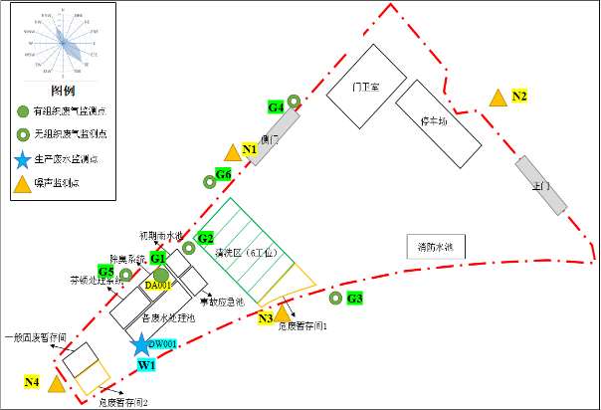
图 7.3-4本项目验收监测布点图

质量保证及质量控制

监测分析方法

废水监测分析方法
采样监测分析方法见下表。
表 8.1-17废水监测项目及其分析方法
检测类型 | 检测项目 | 检测方法 | 分析仪器 | 检出限
废水 | pH值 | 水质 pH值的测定  电极法 HJ 1147-2020 | pHBJ-260pH计 | ——
废水 | 水温 | 水质 水温的测定 温度计或颠倒温度计测定法GB/T 13195-1991 | 水温表 | ——
废水 | 石油类 | 水质 石油类和动植物油类的测定 红外分光光度法 HJ 637-2018 | OIL460红外分光测油仪 | 0.06mg/L
废水 | 硫化物 | 水质 硫化物的测定亚甲基蓝分光光度法HJ 1226-2021 | T6新世纪紫外可见分光光度计 | 0.01mg/L
废水 | 挥发酚 | 水质 挥发酚的测定4-氨基安替比林分光光度法HJ 503-2009 | DR5000紫外可见分光光度计 | 0.01mg/L
废水 | 溶解性总固体 | 《水和废水监测分析方法》(第四版增补版） 国家环境保护总局 2002年 103-105℃烘干的可滤残渣 （A）3.1.7（2） | BSM-220.4 电子天平 | ——
废水 | 氯化物 | 水质 氯化物的测定 硝酸汞滴定法(试行)HJ/T 343- 2007 | 滴定管 | ——
废水 | 氨氮 | 水质 氨氮的测定 纳氏试剂分光光度法HJ 535-2009 | DR5000紫外可见分光光度计 | 0.025mg/L
废水 | 化学需氧量 | 水质 化学需氧量的 测定重铬酸盐法  HJ 828-2017 | 滴定管 | 4mg/L
废水 | 五日生化需氧量 | 水质 五日生化需氧量（BOD₅）的测定 稀释与接种法 HJ 505-2009 | LRH-250生化培养箱 | 0.5mg/L
废水 | 悬浮物 | 水质 悬浮物的测定 重量法  GB/T 11901-1989 | BSM-220.4电子天平 | ——
废水 | 总磷 | 水质 总磷的测定 钼酸铵分光光  度法 GB/T 11893-1989 | T600A紫外可见分光光度计 | 0.01mg/L
废水 | 总氮 | 水质 总氮的测定碱性过硫酸钾消解  紫外分光光度法 HJ 636-2012 | DR5000紫外可见分光光度计 | 0.05mg/L
废水 | 阴离子表面活性剂 | 水质阴离子表面活性剂的测定 亚甲蓝分光光度法GB/T 7494-1987 | T600A紫外可见分光光度计 | 0.05mg/L

废气监测分析方法
废气监测项目及分析方法见下表。
表 8.1-18废气监测项目及其分析方法
检测类型 | 检测项目 | 检测方法 | 分析仪器 | 检出限
有组织废气 | 非甲烷总烃 | 固定污染源废气 总烃、甲烷和非甲烷总烃的测定气相色谱法HJ 38-2017 | 气相色谱仪  GC2002 | 0.07mg/m³
有组织废气 | 臭气浓度 | 《环境空气和废气 臭气的测定 三点比较式臭袋法》HJ 1262-2022 | 无臭气体分配器 | ——
有组织废气 | 烟气参数 | 《固定污染源排气中颗粒物测定与气态污染物采样方法》GB/T 16157-1996及其修改单(生态环境部公告 2017年第87号） | 自动烟气烟尘测试仪  EM-3088-3.0 | ——
无组织废气 | 非甲烷总烃 | 环境空气 总烃、甲烷和非甲烷总烃的测定直接进样-气相色谱法HJ 604-2017 | GC9790Ⅱ气相色谱仪 | 0.07mg/m³
无组织废气 | 臭气浓度 | 《环境空气和废气 臭气的测定 三点比较式臭袋法》HJ 1262-2022 | 无臭气体分配器 | ——

噪声监测分析方法
噪声监测分析方法见下表。
表 8.1-19噪声监测分析方法
检测类型 | 检测项目 | 检测方法 | 分析仪器 | 检出限
噪声 | 工业企业厂界环境噪声（Leq） | 工业企业厂界环境噪声排放标准GB12348-2008 | AWA5688型多功能声级计 | ——

监测分析仪
本次验收监测所用到的分析仪器设备信息见下表。
表 8.2-20监测分析仪器
序号 | 类型 | 监测项目 | 分析仪器 | 检定有效期
1 | 有组织废气 | 非甲烷总烃 | 气相色谱仪GC2002 | 校验证书编号:S424022533  2024.04.09-2025.04.08
3 | 有组织废气 | 烟气参数 | 智能综合工况测量枪EM-3062H | 校验证书编号:HX824012949-001  2024.04.26-2025.04.25
5 | 无组织废气 | 非甲烷总烃 | GC9790Ⅱ气相色谱仪 | 校验证书编号:Z20249-C165993  2023.01.29-2025.01.28
7 | 废水 | pH值 | pHBJ-260pH计 | 校验证书编号:S424022536  2024.04.09-2025.04.08
10 | 废水 | 石油类 | OIL460红外分光测油仪 | 校验证书编号:Z20249-C165947  2024.03.12-2025.03.11
11 | 废水 | 硫化物 | T6新世纪紫外可见分光光度计 | 校验证书编号:Z20249-C165993  2024.03.12-2025.03.11
12 | 废水 | 挥发酚 | DR5000紫外可见分光光度计 | 校验证书编号:S424022557  2024.04.09-2025.04.08
13 | 废水 | 溶解性总固体 | BSM-220.4 电子天平 | 校验证书编号:S424022550  2024.04.09-2025.04.08
15 | 废水 | 氨氮 | DR5000紫外可见分光光度计 | 校验证书编号:S424022557  2024.04.09-2025.04.08
17 | 废水 | 五日生化需氧量 | LRH-250生化培养箱 | 校验证书编号:Z20241-A127652  2024.01.16-2025.01.15
18 | 废水 | 悬浮物 | BSM-220.4电子天平 | 校验证书编号:s424022550  2024.04.09-2025.04.08
19 | 废水 | 总磷 | T600A紫外可见分光光度计 | 校验证书编号:S424022556  2024.04.09-2025.04.08
20 | 废水 | 总氮 | DR5000紫外可见分光光度计 | 校验证书编号:S424022557  2024.04.09-2025.04.08
21 | 废水 | 阴离子表面活性剂 | T600A紫外可见分光光度计 | 校验证书编号:S424022556  2024.04.09-2025.04.08
22 | 噪声 | 工业企业厂界环境噪声（Leq） | AWA5688型多功能声级计 | 校验证书编号:JL2405940291  2024.04.26-2025.04.15

质量保证和质量控制措施
1、监测人员持证上岗。
2、监测分析方法采用国家或有关部门颁布（或推荐）的分析方法；监测分析人员持证上岗；监测仪器按规定经计量部门检定合格，并在有效期内使用。
3、水样的采集、运输、保存、实验室分析和数据计算的全过程均按《环境水质监测质量保证手册》（第四版）的有关规定执行；废气监测的现场采样和实验室分析的质量保证工作按《空气和废气监测分析方法》（第四版）中的有关规定执行；噪声监测按《社会生活环境噪声排放标准》（GB22337-2008）中的有关规定进行。
4、监测工作严格按国家法律、法规要求和标准、技术规范进行，监测全过程严格按照本公司《质量手册》进行。
5、监测报告执行三级审核制度。
6、质控数据见下表。
表 8.3-21废水监测质控数据表
因子 | 有效数据(个) | 平行样分析（mg/L） |  |  |  |  | 质控样分析（mg/L）
因子 | 有效数据(个) | 平行  (对) | 样品编号 | 分析结果 | 相对偏差  % | 合格情况 | 质控范围 | 分析结果 | 合格情况
氨氮 | 10 | 2 | FSj-240510W1-1 | 0.567 | 0.71 | 合格 | 6.97+0.61 | 6.77 | 合格
氨氮 | 10 | 2 | FSj-240510W1-1-P | 0.575
氨氮 | 10 | 2 | FSj-240511W1-2 | 0.705 | 0.22 | 合格 | 6.97+0.61 | 6.61 | 合格
氨氮 | 10 | 2 | FSj-240511W1-2-P | 0.702
化学需氧量 | 10 | 2 | FSj-240510W1-2 | 53 | 1.9 | 合格 | 83.9+3.7 | 84.5 | 合格
化学需氧量 | 10 | 2 | FSj-240510W1-2-P | 55
化学需氧量 | 10 | 2 | FSj-240511W1-1 | 52 | 2.9 | 合格 | 83.9+3.7 | 81.4 | 合格
化学需氧量 | 10 | 2 | FSj-240511W1-1-P | 55
五日生化需氧量 | 8 | 0 | / | / | / | / | 210+20 | 202 | 合格
 |  |  |  |  |  |  |  | 193 | 合格
总氮 | 9 | 1 | FSj-240510W1-1 | 1.13 | 2.6 | 合格 | 4.37+0.20 | 4.45 | 合格
总氮 | 9 | 1 | FSj-240510W1-1-P | 1.19
总磷 | 9 | 1 | FSj-240511W1-3 | 0.06 | 0 | 合格 | 5.34+0.24 | 5.43 | 合格
总磷 | 9 | 1 | FSj-240511W1-3-P | 0.06 | 0 | 合格 | 5.34+0.24 | 5.42 | 合格
石油类 | 8 | 0 | / | / | / | / | 32.4+2.6 | 33.0 | 合格
 |  |  |  |  |  |  |  | 32.5 | 合格
阴离子表面活性剂 | 10 | 2 | FSj-240510W1-3 | 0.783 | 0.45 | 合格 | 10.5+0.5 | 10.2 | 合格
阴离子表面活性剂 | 10 | 2 | FSj-240510W1-3-P | 0.790
阴离子表面活性剂 | 10 | 2 | FSj-240511W1-2 | 0.593 | 1.1 | 合格 | 10.5+0.5 | 10.2 | 合格
阴离子表面活性剂 | 10 | 2 | FSj-240511W1-2-P | 0.581
挥发酚 | 10 | 2 | FSj-240510W1-2 | 0.236 | 2.4 | 合格 | 0.110+0.011 | 0.110 | 合格
挥发酚 | 10 | 2 | FSj-240510W1-2-P | 0.225
挥发酚 | 10 | 2 | FSj-240511W1-3 | 0.271 | 2.3 | 合格 | 0.110+0.011 | 0.118 | 合格
挥发酚 | 10 | 2 | FSj-240511W1-3-P | 0.259
硫化物 | 8 | 0 | / | / | / | / | 2.17+0.18 | 2.19 | 合格
 |  |  |  |  |  |  |  | 2.10 | 合格
氯化物 | 10 | 2 | FSj-240510W1-3 | 12.4 | 0.41 | 合格 | 12.3+0.8 | 12.2 | 合格
氯化物 | 10 | 2 | FSj-240510W1-3-P | 12.3
氯化物 | 10 | 2 | FSj-240511W1-3 | 12.8 | 0.39 | 合格 | 12.3+0.8 | 12.1 | 合格
氯化物 | 10 | 2 | FSj-240511W1-3-P | 12.9

表 8.3-22声级计校准记录一览表
校准日期 | 仪器型号 | 校准设备型号 | 校准器标准值dB（A） | 仪器示值  dB（A） |  | 检测前后示值误差  dB（A）
2024-05-10 | AWA5688型多功能声级计 | AWA6223-F型多功能声级计 | 94.0 | 检测前 | 93.8 | 0.2
 |  |  |  | 检测后 | 93.8 | 0.2
2024-05-11 | AWA5688型多功能声级计 | AWA6223-F型多功能声级计 | 94.0 | 检测前 | 93.8 | 0.2
 |  |  |  | 检测后 | 93.8 | 0.2

验收监测结果

生产工况
本项目在2024年5月10日~11日验收监测期间工况如下：
表 9.1-23验收监测期间工况
验收日期 | 5月10日 |  | 5月11日
类别 | 油品类槽罐车 | 氢氧化钠槽罐车 | 油品类槽罐车 | 氢氧化钠槽罐车
设计日处理量 | 10 | 10 | 10 | 10
验收期间清洗量 | 4 | 2 | 5 | 2
工况 | 40% | 20% | 50% | 20%

环保设施调试运行效果

废水污染物的监测结果及评价
本项目废水污染物的监测结果见下表。
表 9.2-24废水监测结果表 单位：mg/L，注明者除外
检测项目 | 2024-05-10 |  |  |  |  | 2024-05-11 |  |  |  |  | 限值
检测项目 | 第一次 | 第二次 | 第三次 | 第四次 | 平均值 | 第一次 | 第二次 | 第三次 | 第四次 | 平均值 | 限值
样品描述 | 浅黄色、无味、清、无油膜 | 浅黄色、无味、清、无油膜 | 浅黄色、无味、清、无油膜 | 浅黄色、无味、清、无油膜 | —— | 浅黄色、无味、清、无油膜 | 浅黄色、无味、清、无油膜 | 浅黄色、无味、清、无油膜 | 浅黄色、无味、清、无油膜 | —— | ——
pH/无量纲 | 7.4 | 7.4 | 7.3 | 7.4 | —— | 7.3 | 7.3 | 7.4 | 7.4 | —— | 6-9
水温/℃ | 26.7 | 27.2 | 27.8 | 28.4 | 27.5 | 25.9 | 26.2 | 26.5 | 26.8 | 26.4 | 40
石油类 | 1.91 | 1.74 | 1.78 | 1.84 | 1.82 | 1.65 | 1.85 | 1.54 | 1.50 | 1.64 | 20
硫化物 | 0.01L | 0.01L | 0.01L | 0.01L | 0.01L | 0.01L | 0.01L | 0.01L | 0.01L | 0.01L | 1.0
挥发酚 | 0.259 | 0.230 | 0.290 | 0.286 | 0.266 | 0.236 | 0.255 | 0.265 | 0.242 | 0.250 | 2.0
TDS | 244 | 391 | 439 | 318 | 348 | 280 | 218 | 315 | 390 | 301 | 5000
氯化物 | 14.3 | 12.6 | 12.4 | 13.2 | 13.1 | 14.4 | 13.2 | 12.8 | 13.5 | 13.5 | 600
氨氮 | 0.571 | 0.670 | 0.692 | 0.752 | 0.671 | 0.711 | 0.704 | 0.727 | 0.728 | 0.718 | 100
CODcr | 97 | 54 | 59 | 55 | 66 | 54 | 52 | 48 | 53 | 52 | 500
BOD₅ | 12.6 | 12.0 | 13.5 | 12.1 | 12.6 | 14.1 | 12.6 | 12.0 | 13.2 | 13.0 | 300
悬浮物 | 7 | 8 | 9 | 8 | 8 | 6 | 8 | 6 | 7 | 7 | 300
总磷 | 0.06 | 0.06 | 0.06 | 0.06 | 0.06 | 0.07 | 0.07 | 0.06 | 0.08 | 0.07 | 4
总氮 | 1.16 | 1.52 | 1.71 | 1.74 | 1.53 | 1.66 | 1.26 | 1.38 | 1.29 | 1.40 | 120
LAS | 0.793 | 0.814 | 0.786 | 0.766 | 0.790 | 0.559 | 0.587 | 0.628 | 0.660 | 0.608 | 20
参考标准 | 广东省地方标准《水污染物排放限值》（DB44/26-2001）中第二时段三级标准与茂名市茂南石化工业园区污水处理厂进水标准两者较严值

监测结果表明：本项目废水排放情况符合广东省地方标准《水污染物排放限值》（DB44/26-2001）中第二时段三级标准与茂名市茂南石化工业园区污水处理厂进水标准两者较严值。

废气污染物的监测结果及评价

监测结果
本项目验收监测结果如下：
表 9.2-25废气监测结果一览表-臭气浓度
采样时期 | 分析项目 | 检测结果
采样时期 | 分析项目 | G1 活性炭吸附装置排放口 |  |  | 限值
采样时期 | 分析项目 | 第一次 | 第二次 | 第三次 | 限值
采样时期 | 分析项目 | 实测浓度 | 实测浓度 | 实测浓度 | 限值
2024-05-10 | 臭气浓度（无量纲） | 112 | 131 | 151 | 2000
2024-05-11 | 臭气浓度（无量纲） | 199 | 229 | 151 | 2000
参考标准 |  | 《恶臭污染物排放标准》（GB14554-93）表2恶臭污染物排放标准值

表 9.2-26废气监测结果一览表-非甲烷总烃
采样时期 | 分析项目 | 检测结果 |  |  |  |  |  | 限值mg/m³
采样时期 | 分析项目 | G1 活性炭吸附装置排放口 |  |  |  |  |  | 限值mg/m³
采样时期 | 分析项目 | 第一次 |  | 第二次 |  | 第三次 |  | 限值mg/m³
采样时期 | 分析项目 | 实测浓度mg/m³ | 排放速率kg/h | 实测浓度  mg/m³ | 排放速率kg/h | 实测浓度mg/m³ | 排放速率kg/h | 限值mg/m³
5.10 | 非甲烷总烃 | 7.17 | 0.0517 | 6.99 | 0.0506 | 7.07 | 0.0510 | 80
5.10 | 流速(m/s) | 14.4 |  | 14.5 |  | 14.5 |  | ——
5.10 | 流量（标干.m³/h） | 7206 |  | 7238 |  | 7219 |  | ——
5.10 | 含湿量(%) | 2.9 |  | 2.8 |  | 2.8 |  | ——
5.10 | 烟气温度（℃） | 27.9 |  | 28.4 |  | 28.6 |  | ——
5.11 | 非甲烷总烃 | 7.20 | 0.0512 | 7.40 | 0.0526 | 7.17 | 0.0510 | 80
5.11 | 流速(m/s) | 14.5 |  | 14.5 |  | 14.7 |  | ——
5.11 | 流量（标干.m³/h） | 7116 |  | 7110 |  | 7109 |  | ——
5.11 | 含湿量(%) | 3.1 |  | 2.9 |  | 2.9 |  | ——
5.11 | 烟气温度（℃） | 31.9 |  | 33.6 |  | 36.8 |  | ——
参考标准 |  | 广东省地方标准《固定污染源挥发性有机物综合排放标准》（DB44/2367-2022）表1挥发性有机物排放限值

表 9.2-27厂界无组织废气监测结果一览表
天气状况：2024-05-10，多云，东南风，检测期间最大风速：3.1m/s；
2024-05-11，多云，东南风，检测期间最大风速：3.7m/s。
检测时间 | 检测点位 | 频次 | 检测结果
检测时间 | 检测点位 | 频次 | 非甲烷总烃（mg/m³） | 臭气浓度（无量纲）
2024-05-10 | G3 厂界上风向 | 第一次 | 1.66 | <10
2024-05-10 | G3 厂界上风向 | 第二次 | 1.54 | <10
2024-05-10 | G3 厂界上风向 | 第三次 | 1.80 | <10
2024-05-10 | G4 厂界下风向 | 第一次 | 2.14 | <10
2024-05-10 | G4 厂界下风向 | 第二次 | 2.06 | <10
2024-05-10 | G4 厂界下风向 | 第三次 | 2.20 | <10
2024-05-10 | G5 厂界下风向 | 第一次 | 2.52 | <10
2024-05-10 | G5 厂界下风向 | 第二次 | 2.60 | <10
2024-05-10 | G5 厂界下风向 | 第三次 | 2.35 | <10
2024-05-10 | G6 厂界下风向 | 第一次 | 2.06 | <10
2024-05-10 | G6 厂界下风向 | 第二次 | 2.16 | <10
2024-05-10 | G6 厂界下风向 | 第三次 | 2.27 | <10
2024-05-11 | G3 厂界上风向 | 第一次 | 1.65 | <10
2024-05-11 | G3 厂界上风向 | 第二次 | 1.44 | <10
2024-05-11 | G3 厂界上风向 | 第三次 | 1.68 | <10
2024-05-11 | G4 厂界下风向 | 第一次 | 2.38 | <10
2024-05-11 | G4 厂界下风向 | 第二次 | 2.30 | <10
2024-05-11 | G4 厂界下风向 | 第三次 | 2.47 | <10
2024-05-11 | G5 厂界下风向 | 第一次 | 2.62 | <10
2024-05-11 | G5 厂界下风向 | 第二次 | 2.50 | <10
2024-05-11 | G5 厂界下风向 | 第三次 | 2.38 | <10
2024-05-11 | G6 厂界下风向 | 第一次 | 2.14 | <10
2024-05-11 | G6 厂界下风向 | 第二次 | 1.99 | <10
2024-05-11 | G6 厂界下风向 | 第三次 | 2.26 | <10
限值 |  |  | 4.0 | 20
参考标准 |  |  | 非甲烷总烃参考广东省地方标准《大气污染物排放限值》（DB44/27-2001）第二时段无组织排放标准；臭气浓度参考《恶臭污染物排放标准》（GB14554-93）表1恶臭污染物厂界标准值

表 9.2-28厂内无组织废气监测结果一览表
检测时间 | 频次 | G2 厂界内无组织废气
检测时间 | 频次 | 非甲烷总烃（mg/m³）
 |  | 1小时平均浓度值 | 一次浓度值
2024-05-10 | 第一次 | 3.21 | 2.90
2024-05-10 | 第二次 | 2.95 | 2.84
2024-05-10 | 第三次 | 3.32 | 3.34
2024-05-11 | 第一次 | 3.07 | 3.18
2024-05-11 | 第二次 | 3.32 | 3.36
2024-05-11 | 第三次 | 3.38 | 3.36
限值 |  | 6.0 | 20
参考标准 |  | 广东省地方标准《固定污染源挥发性有机物综合排放标准》（DB44/2367-2022）表3厂区内VOCs无组织排放限值

结果评价
监测结果表明：本项目运营期间有组织废气中的非甲烷总烃符合广东省地方标准《固定污染源挥发性有机物综合排放标准》（DB44/2367-2022）表1挥发性有机物排放限值；臭气浓度符合《恶臭污染物排放标准》（GB14554-93）表2恶臭污染物排放标准值。
本项目运营期间厂内无组织废气中的非甲烷总烃符合广东省地方标准《固定污染源挥发性有机物综合排放标准》（DB44/2367-2022）表3厂区内VOCs无组织排放限值；厂界无组织废气中的非甲烷总烃符合广东省地方标准《大气污染物排放限值》（DB44/27-2001）第二时段无组织排放标准；厂界臭气浓度符合《恶臭污染物排放标准》（GB14554-93）表1恶臭污染物厂界标准值。

噪声监测结果及评价
本项目年工作300天，仅在采用一班制，每天工作8小时，仅在白天运行，夜间不生产。本项目噪声监测结果见下表。
表 9.2-29厂界噪声监测结果一览表 单位：dB(A)
天气状况：2024-05-10，昼间：多云，东南风，检测期间最大风速：2.3m/s；
2024-05-11，昼间：多云，东南风，检测期间最大风速：3.1m/s。
检测点位编号 | 2024-05-10 | 2024-05-11
检测点位编号 | 昼间 | 昼间
N1 厂界西北侧1m | 51 | 56
N2 厂界东北侧1m | 56 | 54
N3 厂界东南侧1m | 56 | 55
N4 厂界西南侧1m | 55 | 57
限值 | 65 | 65
参考标准 | 《工业企业厂界环境噪声排放标准》（GB12348－2008）3类标准

监测结果表明，通过采用低噪声源设备、合理布局于设备间内、隔声、距离衰减等措施，项目各侧厂界噪声（N1、N2、N3、N4）监测结果符合《工业企业厂界环境噪声排放标准》（GB12348-2008）中的3类标准限值。

固体废物
本项目运营期产生的固废主要有收集的残留液（废矿物油、废碱液）、表面活性剂废包装袋、废氢氧化钠包装袋、废氯化亚铁包装袋、废PAM、PAC包装袋、废盐酸桶、废双氧水桶和废活性炭、污水处理站浮渣和油泥、生活垃圾。其中，收集的残留液（废矿物油、废碱液）、废氢氧化钠包装袋、废氯化亚铁包装袋、废盐酸桶、废双氧水桶、废活性炭、污水处理站浮渣和油泥属于危险废物，暂存于危废暂存间，委托有资质的单位处置。生活垃圾交由环卫部门定期清运。
本项目固体废物管理符合《中华人民共和国固体废物污染环境防治法》、《广东省固体废物污染环境防治条例》，一般工业固体废物在厂区内的临时贮存和管理符合《一般工业固体废物贮存和填埋污染控制标准》（GB18599-2020）的有关规定，危险废物在厂内的临时贮存和管理符合《国家危险废物名录（2021年版）》、《危险废物贮存污染控制标准》（GB18597-2023）。

总量核算
本项目废气处理系统年工作2400h，根据监测数据，5月10日验收期间活性炭吸附装置非甲烷总烃平均排放浓度为7.08mg/m³，平均风量为7221m³/h，5月11日验收期间活性炭吸附装置非甲烷总烃平均排放浓度为7.26mg/m³，平均风量为7112m³/h，根据“排放总量=最大排放浓度×风量×年工作时间”的公式，计算得本项目5月10日非甲烷总烃验收实测排放量为0.123t/a，5月11日非甲烷总烃验收实测排放量为0.124t/a。
由于清洗氢氧化钠槽罐车过程中不会产生挥发性有机废气，故本项目非甲烷总烃排放量仅与油品类槽罐车清洗量有关，根据表9.1-1，本项目5月10日验收期间，油品类槽罐车的清洗工况为40%，折算为100%工况下，非甲烷总烃排放量为0.3075t/a；5月11日验收期间，油品类槽罐车的清洗工况为50%，折算为100%工况下，非甲烷总烃排放量为0.248 t/a，排放总量均符合环评及排污许可证中大气排放总量许可中非甲烷总烃1.257t/a。
本项目废水经厂内设施预处理后均排入茂南石化工业园区污水处理厂处理，为间接排放，故不核算实际排放总量。

工程建设对环境的影响
根据监测结果，本项目废气、废水、噪声均能实现达标排放，对周围大气环境、水环境和声环境影响较小。本项目固废处理措施也符合相关规范要求，对周围环境影响不大。

验收监测结论

环保设施调试运行效果

环保设施处理效率监测结果
本次验收不对依托的环保设施处理效率进行监测。

污染物排放监测结果
根据本项目实际情况，广东众惠环境检测有限公司于2024年5月10～11日对本项目的环境保护设施及其调试效果进行了验收检查与监测，监测项目有：废气和噪声。监测结果如下：

废气
活性炭吸附装置排放口G1的监测结果：非甲烷总烃浓度为6.99~7.40mg/m³，符合广东省地方标准《固定污染源挥发性有机物综合排放标准》（DB44/2367-2022）表1挥发性有机物排放限值。臭气浓度值为112~229（无量纲），符合《恶臭污染物排放标准》（GB14554-93）表2恶臭污染物排放标准值。
厂内非甲烷总烃监测结果：在厂内清洗区的下风向1m处设置一个点位G2点位1小时平均浓度监测值为2.95~3.38 mg/m³，一次浓度监测值为2.84~3.36mg/m³，符合广东省地方标准《固定污染源挥发性有机物综合排放标准》（DB44/2367-2022）表3厂区内VOCs无组织排放限值。
厂界非甲烷总烃监测结果：上风向G3点位监测值为1.44~1.80 mg/m³，下风向G4点位监测值为2.06~2.47 mg/m³，下风向G5点位监测值为2.35~2.62mg/m³，下风向G6点位监测值为1.99~2.27 mg/m³，符合参考广东省地方标准《大气污染物排放限值》（DB44/27-2001）第二时段无组织排放标准；
厂界臭气浓度监测结果：上风向G3点位监测值低于仪器检出限，下风向G4点位监测值低于仪器检出限，下风向G5点位监测值低于仪器检出限，下风向G6点位监测值低于仪器检出限，符合《恶臭污染物排放标准》（GB14554-93）表1恶臭污染物厂界标准值。

废水
污水排放口监测结果：pH范围为 7.3～7.4（无量纲）；水温最大日均值范围为26.4~27.5℃；石油类的最大日均值范围为1.64~1.82mg/L；硫化物均未检出；挥发酚的最大日均值范围为0.250~0.266mg/L；TDS的最大日均值范围为301~348mg/L；氯化物的最大日均值范围为13.1~13.5mg/L；氨氮的最大日均值范围为0.671~0.718mg/L；化学需氧量的最大日均值范围为52~66mg/L；五日生化需氧量的最大日均值范围为12.6~13.0mg/L；悬浮物的最大日均值范围为7~8mg/L；总磷的最大日均值范围为0.06~0.07mg/L；总氮的最大日均值范围为1.40~1.53mg/L；阴离子表面活性剂的最大日均值范围为0.608~0.790mg/L。废水排放情况符合广东省地方标准《水污染物排放限值》（DB44/26-2001）中第二时段三级标准与茂名市茂南石化工业园区污水处理厂进水标准两者较严值。

噪声
西北侧厂界噪声监测值：昼间为51~56dB(A)；东北侧厂界噪声监测值：昼间为 54~56dB(A)；东南侧厂界噪声监测值：昼间为55~56 dB(A)；西南侧厂界噪声监测值：昼间为55~57dB(A)；厂界各侧噪声监测值符合《工业企业厂界环境噪声排放标准》（GB12348-2008）中的3类标准限值要求。

总量控制
本项目废气处理系统年工作2400h，根据监测数据，5月10日验收期间活性炭吸附装置非甲烷总烃平均排放浓度为7.08mg/m³，平均风量为7221m³/h，5月11日验收期间活性炭吸附装置非甲烷总烃平均排放浓度为7.26mg/m³，平均风量为7112m³/h，根据“排放总量=最大排放浓度×风量×年工作时间”的公式，计算得本项目5月10日非甲烷总烃验收实测排放量为0.123t/a，5月11日非甲烷总烃验收实测排放量为0.124t/a。
由于清洗氢氧化钠槽罐车过程中不会产生挥发性有机废气，故本项目非甲烷总烃排放量仅与油品类槽罐车清洗量有关，根据表9.1-1，本项目5月10日验收期间，油品类槽罐车的清洗工况为40%，折算为100%工况下，非甲烷总烃排放量为0.3075t/a；5月11日验收期间，油品类槽罐车的清洗工况为50%，折算为100%工况下，非甲烷总烃排放量为0.248 t/a，排放总量均符合环评及排污许可证中大气排放总量许可中非甲烷总烃1.257t/a。
本项目废水经厂内设施预处理后均排入茂南石化工业园区污水处理厂处理，为间接排放，故不核算实际排放总量。

工程建设对环境的影响
本项目已按照环评及其批复要求落实各项环境保护措施，所产生的污染物能够达标排放，对周围环境影响不大。

建议
（1）严格执行监测计划，加强风险管控，防治污染事件的发生。
（2）定期维护环保处理设施，保证良好运行，确保各类污染物达标排放。
（3）进一步完善环境保护规章制度和建立健全环境保护档案，提高环境保护管理水平。

附件
Error: Reference source not found
Error: Reference source not found
Error: Reference source not found
Error: Reference source not found
Error: Reference source not found
Error: Reference source not found
Error: Reference source not found
Error: Reference source not found
Error: Reference source not found
附件10 废水处理协议
Error: Reference source not found

